UNIVERSIDAD NACIONAL DE INGENIERÍA
Facultad de Ingeniería Industrial y de Sistemas

Sistema de Reclamos
Guía técnica del sistema, pantalla por pantalla
Material de estudio del grupo para la exposición del 1er entregable
Diseño de Base de Datos · Grupo 7 · Docente: Dr. Reyna Monteverde Tino
2026

Índice

Si el índice aparece vacío: clic derecho sobre él → Actualizar campo → Actualizar toda la tabla.

Cómo usar esta guía
El profesor no pregunta solo al que expone su parte: agarra a cualquiera y pregunta cómo funciona el sistema. Esta guía está hecha para que cualquiera del grupo pueda responder sobre cualquier pantalla. No repite el informe: explica lo que hay detrás de cada pantalla, de dónde sale cada dato y qué regla aplica el sistema.
Orden recomendado de lectura:
- Capítulo 1 (el sistema en una página). Si solo tienes 10 minutos, lee esto.
- Capítulo 2 (conceptos clave): ticket, estados, prioridad y plazo, protocolo, reglas, políticas y servicios. Es lo que el profesor pregunta sí o sí.
- Capítulos 3 a 8: cada pantalla con sus campos, cómo se usa, qué valida y qué preguntas pueden caer.
- Capítulo 9: un recorrido de demostración para practicar con la aplicación abierta.
- Capítulo 10: banco de preguntas con respuestas cortas. Úsenlo para tomarse examen entre ustedes. Los capítulos 11 y 12 tienen los datos de prueba, dónde está cada cosa en el código y los límites del prototipo.
Los recuadros amarillos son preguntas probables del profesor con su respuesta. Los recuadros naranjas son puntos donde es fácil equivocarse.
Ojo
Todo lo que dice esta guía sale del código de la aplicación (repositorio Sistema-Reclamos-Tino, carpeta app). Si alguien cambia una regla en el código, hay que actualizar la guía.
Para abrir la aplicación: carpeta app, comando mvn compile exec:java (o abrir la carpeta en IntelliJ y ejecutar pe.tino.reclamos.app.Main).

1. El sistema en una página

1.1 Qué problema resuelve
Una empresa que vende productos y servicios recibe reclamos de sus clientes. El sistema registra cada reclamo como un ticket, decide qué tan urgente es y cuánto tiempo hay para atenderlo, lo pone en la cola del área que corresponde, guía al especialista con un protocolo de pasos, y le permite al cliente seguir su reclamo e impugnarlo si se lo rechazan. La gerencia configura todo eso desde catálogos (mantenimiento de parámetros) y lo mide con indicadores.

1.2 El recorrido de un reclamo, de punta a punta
# | Quién | Qué pasa | Dónde (pantalla)
1 | Cliente | Se identifica con su DNI/RUC. El sistema trae sus datos y su tipo de cliente (Nuevo, Ordinario, Vip, SuperVip). | Cliente › Data Entry (Formulario Reclamo)
2 | Cliente | Elige canal, local, si reclama por un producto o un servicio, el tipo de problema y el problema. Opcionalmente presenta su comprobante. | Cliente › Data Entry
3 | Sistema | Abre el ticket TK-2026-NNNN en estado Registrado, primera instancia. Calcula la prioridad (tipo de problema × tipo de cliente) y el límite de atención (tipo de cliente × prioridad). | Automático (clase Tickets.abrir)
4 | Empleado del área | Ingresa su ID (E01, E02, E03), ve su cola y pulsa Asignarme. El ticket pasa a Asignado con área, especialista y el protocolo que corresponde a su tipo de problema. | Área › Data Entry (Atender Ticket)
5 | Empleado del área | Pulsa Inspeccionar: marca las acciones del protocolo que ejecutó. Si no marcó una acción crítica, no puede resolver. | Área › Data Entry
6 | Empleado del área | Resolver → estado Resuelto. Rechazar (con motivo) → estado Rechazado y se abre el plazo de impugnación (15 días en primera instancia). | Área › Data Entry
7 | Cliente | Consulta su reclamo. Si fue rechazado y está en plazo, puede Impugnar: el ticket sube a la siguiente instancia (Segunda → Área especializada). | Cliente › Reportes (Estado de Reclamo)
8 | Gerencia | Ve todos los tickets con su bitácora y los indicadores de gestión con tendencia y proyección. | Consulta › Tickets / Indicadores

1.3 Arquitectura: los módulos
La aplicación arranca en el mapa de módulos (diseño arquitectónico). Cada caja rosada es una pantalla y se pulsa para entrar; las cajas de BATCH no tienen pantalla operativa porque son procesos fuera de línea.
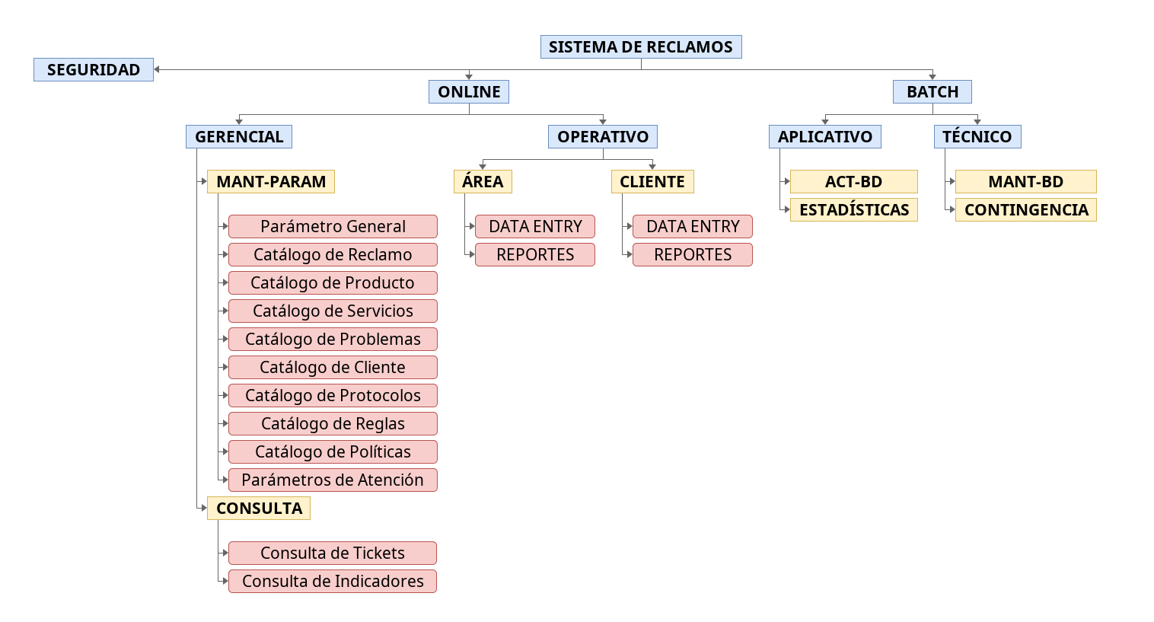
Figura 1. Diseño arquitectónico: el mapa con el que arranca la aplicación.
Módulo | Submódulo | Pantallas | Usuario
SEGURIDAD | — | Perfiles y accesos | Administrador de seguridad
ONLINE › GERENCIAL | MANT-PARAM | Parámetro General, Catálogo de Reclamo, Producto, Servicios, Problemas, Cliente, Protocolos, Reglas, Políticas, Parámetros de Atención | Gerencia
ONLINE › GERENCIAL | CONSULTA | Consulta de Tickets, Consulta de Indicadores | Gerencia
ONLINE › OPERATIVO | ÁREA | Data Entry (Atender Ticket), Reportes (Reporte de Atención) | Técnico, asistente, especialista
ONLINE › OPERATIVO | CLIENTE | Data Entry (Formulario Reclamo), Reportes (Estado de Reclamo) | Cliente
BATCH | APLICATIVO / TÉCNICO | ACT-BD, ESTADÍSTICAS, MANT-BD, CONTINGENCIA (procesos BAT-01 a BAT-06) | Sin usuario: corre de noche

Por qué esta separación. Online es todo lo que tiene un usuario esperando frente a la pantalla. Batch es lo que toca muchos registros a la vez, depende del paso del tiempo o tardaría demasiado en línea (por ejemplo, calcular indicadores del mes). Seguridad atraviesa a todos los módulos porque decide qué perfil entra a qué.

1.4 Tecnología (por si preguntan)
Aspecto | Detalle
Lenguaje y versión | Java 21, interfaz de escritorio con Swing y el tema FlatLaf.
Construcción | Maven (pom.xml). mvn compile exec:java para ejecutar, mvn test para las pruebas (58 pruebas automáticas).
Persistencia | No hay base de datos todavía: todo vive en memoria durante la sesión. Los catálogos y los tickets de ejemplo se cargan al arrancar. Es un prototipo de diseño externo; la base de datos es el siguiente entregable.
Capas del código | model (entidades: Ticket, Cliente), repo (reglas y datos: Tickets, Catalogos, MotorReglas, Prototipo, Datos, Dominio), ui (pantallas).

2. Conceptos clave (lo que el profesor pregunta sí o sí)

2.1 El ticket: qué es y qué NO es
El ticket es la unidad de trabajo interna del sistema: el documento que el sistema crea, numera y controla desde que entra el reclamo hasta que se cierra. Todo lo operativo (la cola del área, el protocolo, los plazos, los indicadores) gira alrededor del ticket.
Ojo
El ticket NO es la orden de compra, ni la boleta, ni la factura, ni el comprobante. Confundirlos es el error que el profesor más castiga.
El comprobante es un documento externo que trae el cliente. En nuestro sistema solo sirve de sustento para probar la garantía, y es opcional.
Por eso: una misma compra puede originar varios tickets (un reclamo por cada producto o servicio), y un ticket puede existir sin comprobante (por ejemplo, un reclamo por mala atención o por la demora de una instalación).

Lo indispensable de un ticket es lo que permite rastrearlo y medirlo. En la clase Ticket los campos están agrupados así:
Grupo | Campos | Para qué sirve
Identificación | Número (TK-2026-0001), fecha y hora de apertura, canal, local | Rastrear el ticket y saber por dónde entró
Quién reclama | Documento (DNI/RUC), nombre, tipo de cliente | El tipo de cliente decide la prioridad y el plazo
Sobre qué reclama | Producto o servicio, objeto reclamado, tipo de problema, problema | El tipo de problema decide la prioridad y el protocolo
Cómo se atiende | Instancia, prioridad, estado, área, especialista, protocolo | Quién es responsable y qué pasos sigue
Plazos | Límite de atención, límite de impugnación | Medir si se cumplió el compromiso (SLA)
Sustento (opcional) | Nro de comprobante, fecha del comprobante | Solo prueba la garantía. No es el ticket
Bitácora | Momento, usuario, acción, detalle de cada movimiento | Auditoría: quién hizo qué y cuándo

Numeración: TK- + año + correlativo de 4 dígitos (TK-2026-0005). El correlativo lo da el sistema, nunca el usuario.
Bitácora: cada cambio queda anotado automáticamente. Al abrir un ticket el sistema ya escribe tres líneas: el registro por canal, la prioridad con su motivo ("Alta según Funcionamiento y cliente Vip") y el plazo ("Atención dentro de 8 horas"). Después se anotan asignaciones, cambios de estado, impugnaciones y reprogramaciones.
Lo que puede preguntar el profesor
P: ¿Qué es lo indispensable de su ticket?
R: Número, apertura, objeto reclamado, prioridad, estado, responsable (área y especialista) y plazo de atención. Con eso se puede rastrear y medir. El comprobante no es indispensable: es sustento opcional de la garantía.
P: ¿El ticket es la boleta?
R: No. La boleta o el comprobante es un documento externo del cliente. El ticket es interno y lo genera el sistema. Una boleta puede originar varios tickets y un ticket puede no tener boleta.
P: ¿Qué pasa si el cliente no trae comprobante?
R: El ticket se abre igual. En la regla de negocio, la primera condición (CND1: Tiene_Comprobante) decide: sin comprobante no hay garantía que invocar y la solución es Rechazo. Pero hay reclamos, como los de atención, donde el comprobante no aplica.

2.2 Los estados del ticket (máquina de estados)
Hay un solo conjunto de estados en todo el sistema (enum Estado en Dominio.java). Un ticket solo puede pasar a los estados que su estado actual permite; si se intenta otra transición, el sistema la rechaza.
Estado | Qué significa | Puede pasar a | Quién lo mueve
Registrado | El ticket entró al sistema y espera asignación | Asignado, Rechazado | Sistema al abrir
Asignado | Tiene área y especialista responsables | En atención, Rechazado | Empleado con "Asignarme"
En atención | El especialista está ejecutando el protocolo | Resuelto, Rechazado | Empleado al inspeccionar
Resuelto | El protocolo terminó con una solución | Cerrado | Empleado con "Resolver"
Rechazado | No procede; admite impugnación dentro del plazo | Impugnado, Cerrado | Empleado con "Rechazar"
Impugnado | El cliente impugnó; pasa a la siguiente instancia | Asignado | Cliente con "Impugnar"
Cerrado | Entregado y conforme; no admite más movimientos | (estado final) | Gerencia / proceso batch BAT-02

Flujo normal: Registrado → Asignado → En atención → Resuelto → Cerrado. Flujo con rechazo: … → Rechazado → Impugnado → Asignado (en la instancia siguiente) → …
Un ticket está vencido si sigue abierto (no Cerrado) y ya pasó su límite de atención.

2.3 Prioridad y plazo de atención (el SLA)
Cuando se abre un ticket, el sistema calcula dos cosas sin intervención del usuario:
- Prioridad = regla de prioridad (tipo de problema × tipo de cliente). Método Catalogos.prioridadDe. Si no hay fila para esa combinación, queda en Media.
- Límite de atención = apertura + tiempo del catálogo de tiempos (tipo de cliente × prioridad). Método Catalogos.horasDeAtencion. Los días se convierten a horas (1 día = 24 h). Si el cliente no está categorizado, el plazo por defecto es 72 horas.

Regla de prioridad (Parámetros de Atención › Prioridad)
Tipo de problema | SuperVip | Vip | Ordinario | Nuevo
Funcionamiento | Alta | Alta | Media | Media
Cobranza | Alta | Alta | Alta | Alta
Entrega | Alta | Media | Media | Baja
Atención | Media | Baja | Baja | Baja

Tiempos de atención (Parámetros de Atención › Tiempos de atención)
Tipo de cliente | Alta | Media | Baja
SuperVip | 4 horas | 1 día | 3 días
Vip | 8 horas | 2 días | 5 días
Ordinario | 1 día | 3 días | 7 días
Nuevo | 1 día | 4 días | 10 días

Ejemplo resuelto (el del informe)
Alexander Rodríguez (DNI 72119474) es cliente Vip. Reclama por su Teléfono Móvil Samsung Galaxy A54: tipo de problema Funcionamiento, "La cámara no funciona".
1) Prioridad: Funcionamiento × Vip = Alta.
2) Plazo: Vip × Alta = 8 horas.
3) Si el ticket se abre a las 10:43, el límite de atención es 18:43 del mismo día.
Si Michael Brito (Ordinario) reclama por Cobranza: Cobranza × Ordinario = Alta → Ordinario × Alta = 1 día (24 horas).

Ojo
No confundir prioridad del ticket (Alta/Media/Baja: cuánto corre el reloj) con criticidad de una acción del protocolo (Crítico/No crítico: si el paso se puede omitir). Son dos cosas distintas y el sistema las separa a propósito.

2.4 Instancias e impugnación
Un reclamo puede subir de instancia si el cliente no está de acuerdo con el rechazo. Cada instancia define quién resuelve y cuántos días tiene el cliente para impugnar.
Instancia | Quién resuelve | Días para impugnar | Admite impugnación
Primera | Área responsable | 15 | Sí
Segunda | Área especializada | 10 | Sí
Tercera | Gerencia de PostVenta | 0 | No (es la última)

Cómo funciona en el código (Ticket.cambiarEstado y Ticket.impugnar):
- Cuando un ticket pasa a Rechazado, el sistema fija el límite de impugnación = ahora + días de la instancia actual (15 en primera).
- El cliente solo puede impugnar si: el ticket está Rechazado, la instancia admite impugnación y no pasó el límite.
- Al impugnar: estado Impugnado, sube a la siguiente instancia, el área pasa a ser la de esa instancia, el especialista queda "Sin asignar" y el límite de impugnación se borra. Vuelve a aparecer en la cola para que alguien lo tome.
- En la tercera instancia ya no se puede impugnar: el cliente ve "No admite nuevas impugnaciones".

2.5 El protocolo
El protocolo es la lista de acciones que el área debe ejecutar para atender un tipo de problema en un evento determinado. Cada acción tiene: tiempo máximo (en minutos), tipo de operario que la hace (Técnico, Especialista, Asistente) y criticidad (Crítico o No crítico).
Cómo se asigna. Cuando el empleado pulsa "Asignarme", el sistema busca en el catálogo el protocolo del tipo de problema del ticket (Prototipo.protocoloDe) y lo guarda en el ticket. Si no encuentra uno, usa PR-ATEN-01. El código guardado siempre existe en el catálogo.
Cómo se ejecuta. En "Inspeccionar" aparecen las acciones como casillas. Para Resolver, todas las acciones críticas tienen que estar marcadas; si falta una, el sistema muestra "Falta la acción crítica … No se puede resolver el ticket". Las no críticas se pueden omitir; la bitácora registra cuántas se hicieron ("2 de 3 acciones ejecutadas").
Protocolo | Tipo de problema | Evento | Acciones (tiempo máx · operario · criticidad)
PR-FUNC-01 | Funcionamiento | Inspección | Reiniciar equipo (10 min · Técnico · No crítico)  Abrir aplicación de cámara (5 min · Técnico · No crítico)  Tomar foto de prueba (5 min · Técnico · Crítico)
PR-FUNC-02 | Funcionamiento | Solución del reclamo | Reemplazar componente (120 min · Especialista · Crítico)
PR-ENTR-01 | Entrega | Inspección | Verificar empaque (15 min · Asistente · Crítico)  Contrastar guía de remisión (20 min · Asistente · No crítico)
PR-COBR-01 | Cobranza | Solución del reclamo | Revisar comprobantes emitidos (30 min · Asistente · Crítico)  Solicitar nota de crédito (60 min · Especialista · No crítico)
PR-ATEN-01 | Atención | Seguimiento de reclamo | Registrar descargo del área (30 min · Asistente · Crítico)

Lo que puede preguntar el profesor
P: ¿Cuál es su protocolo y dónde lo configuran?
R: En Mantenimiento de Parámetros › Catálogo de Protocolos. Se busca por tipo de problema, se elige el evento y el código de protocolo, y abajo se agregan, modifican o eliminan las acciones con su tiempo máximo, tipo de operario y criticidad.
P: ¿Cómo sabe el sistema qué protocolo usar?
R: Por el tipo de problema del ticket. Al asignarse, el sistema busca en el catálogo el protocolo de ese tipo de problema y lo guarda en el ticket.
P: ¿Para qué sirve la criticidad de la acción?
R: Para control: una acción crítica no se puede omitir. El sistema no deja resolver el ticket si no se marcó.

2.6 Las reglas de negocio (motor de reglas)
Las reglas deciden qué solución se le da al reclamo (reparar, cambiar, reembolsar, cobrar, rechazar). Están armadas como una cadena de condiciones: cada condición compara una variable con un valor y, según salga verdadero o falso, va a otra condición ("Ir a CND…") o termina en una solución ("Aplicar …"). Clase MotorReglas.

Variables que el motor puede leer
Variable | Tipo | De dónde sale | Unidad
Tiempo_Garantia | Entero | Catálogo de Políticas: plazo de la garantía del producto | Días
Tiempo_Transcurrido | Entero | Ticket: días entre la compra y la apertura del ticket | Días
Tiempo_Atencion | Entero | Parámetros de Atención: plazo comprometido (SLA) | Horas
Reparable | Lógico | Inspección del área: si el bien admite reparación | —
Stock | Entero | Almacén: unidades disponibles para intercambio | Unidades
Tiene_Comprobante | Lógico | Ticket: si el cliente presentó comprobante | —
Tipo_Cliente | Texto | Catálogo de Cliente: categoría del cliente | —
Instancia | Entero | Ticket: número de instancia | —
Precio | Decimal | Comprobante: monto pagado | Soles

Operadores: EQ (igual), NE (distinto), GT (mayor), GE (mayor o igual), LT (menor), LE (menor o igual). Con variables lógicas o de texto solo tienen sentido EQ y NE. El valor de comparación puede ser un número o otra variable (CND2 compara Tiempo_Transcurrido con Tiempo_Garantia).

La cadena configurada
Condición | Compara | Si es verdadero | Si es falso | Idea
CND1 | Tiene_Comprobante EQ true | Ir a CND2 | Aplicar Rechazo | Sin comprobante no hay garantía que invocar
CND2 | Tiempo_Transcurrido LE Tiempo_Garantia | Ir a CND3 | Aplicar Pago Adicional | Fuera de garantía, el cliente asume el costo
CND3 | Reparable EQ true | Aplicar Reparación Equipo | Ir a CND4 | Si se puede reparar, se repara
CND4 | Stock GT 0 | Aplicar Intercambio Equipo | Aplicar Reembolso Total | Si no hay stock, se devuelve el dinero

Soluciones posibles (catálogo de acciones): Reembolso Total, Reembolso Parcial, Intercambio Equipo, Intercambio Componente, Reparación Equipo, Reparación Componente, Pago Adicional, Corrección, Rechazo.
Asignar regla: cada tipo de reclamo arranca la cadena en una condición distinta. Funcionamiento y Entrega arrancan en CND1; Cobranza arranca en CND2 (no pide comprobante primero).
Ejemplo del simulador (valores de ejemplo)
Datos: Tiene_Comprobante = true, Tiempo_Transcurrido = 120, Tiempo_Garantia = 365, Reparable = false, Stock = 3.
Paso 1 · CND1: Tiene_Comprobante (true) EQ true → verdadero → Ir a CND2.
Paso 2 · CND2: Tiempo_Transcurrido (120) LE 365 → verdadero → Ir a CND3.
Paso 3 · CND3: Reparable (false) EQ true → falso → Ir a CND4.
Paso 4 · CND4: Stock (3) GT 0 → verdadero → Aplicar Intercambio Equipo.
Si Stock = 0, el resultado sería Reembolso Total. Si Tiempo_Transcurrido = 400, Pago Adicional.

Controles del motor: "Verificar cadena" revisa que cada variable exista en el catálogo, que cada "Ir a" apunte a una condición que exista y que cada "Aplicar" sea una acción del catálogo. Al evaluar, si la cadena vuelve a una condición ya visitada, se detiene y avisa que hay un ciclo (así no se queda girando). Si falta un dato, dice cuál falta.
Lo que puede preguntar el profesor
P: ¿Cómo funcionan sus reglas?
R: Son una cadena de condiciones. Cada una compara una variable del ticket con un valor, y según el resultado va a otra condición o termina en una solución. Por ejemplo, CND1 pregunta si hay comprobante; si no hay, se rechaza; si hay, CND2 compara el tiempo transcurrido con la garantía, y así hasta llegar a reparar, cambiar o reembolsar.
P: ¿De dónde saca el motor el tiempo de garantía?
R: Del Catálogo de Políticas: la política Producto × Garantía da el plazo de cada producto. Ese plazo es la variable Tiempo_Garantia que usa CND2.
P: ¿Qué pasa si configuro mal la cadena?
R: El botón Verificar cadena detecta destinos que no existen, variables fuera del catálogo y acciones inválidas. Y el motor corta los ciclos.

2.7 Las políticas
Una política cruza dos catálogos para fijar un valor que depende de ambos. Configuradas: Reclamo × Canal y Producto × Garantía. Al pulsar "Tipos" sobre una política se ven sus combinaciones, que se pueden habilitar o deshabilitar.
Producto (código · nombre) | Garantía | Plazo (días) | Estado
PROD007 · Teléfono Móvil LG G5 | Legal | 365 | Habilitado
PROD007 · Teléfono Móvil LG G5 | Comercial | 180 | Habilitado
PROD012 · Computadores Notebook HP Omen | Legal | 365 | Habilitado
PROD012 · Computadores Notebook HP Omen | Comercial | 90 | Deshabilitado
PROD019 · Monitor táctil Samsung T27 | Legal | 730 | Habilitado
PROD019 · Monitor táctil Samsung T27 | Comercial | 365 | Habilitado
PROD023 · Sofás Casa Bonita SF-3 | Legal | 365 | Habilitado
PROD023 · Sofás Casa Bonita SF-3 | Comercial | 180 | Habilitado

Regla del plazo vigente (Prototipo.plazoDeGarantia): se toma el mayor plazo entre las garantías habilitadas del producto. Una garantía deshabilitada no aporta plazo. Ejemplo: PROD012 tiene Comercial 90 deshabilitada, así que su plazo vigente es el de la Legal, 365 días. Ese número es el Tiempo_Garantia que lee el motor de reglas.
El producto se guarda por su código (el del Catálogo de Producto) y la pantalla muestra el nombre al lado. Así la política apunta a un producto que existe de verdad.

2.8 El catálogo de servicios
La empresa no solo vende productos: también da servicios (delivery, instalación, cobro…) y también se reclama por ellos. Sin este catálogo esos reclamos no tendrían dónde clasificarse. Cada servicio tiene:
Campo | Valores | Para qué
Tipo de servicio | Logístico, Comercial, Técnico, Atención | Agrupar los servicios
Servicio | Texto libre (obligatorio) | El nombre que ve el cliente
Unidad de atención | Entrega, Transacción, Visita, Llamada | Cómo se atiende ese servicio
Estado | Habilitado, Deshabilitado | Solo los habilitados se ofrecen en el formulario del cliente

Tipo | Servicio | Unidad | Estado
Logístico | Delivery | Entrega | Habilitado
Logístico | Recojo en tienda | Entrega | Habilitado
Comercial | Cobro | Transacción | Habilitado
Comercial | Facturación | Transacción | Habilitado
Técnico | Instalación | Visita | Habilitado
Técnico | Mantenimiento | Visita | Habilitado
Técnico | Limpieza | Visita | Habilitado
Atención | Soporte telefónico | Llamada | Habilitado
Atención | Asesoría en tienda | Visita | Deshabilitado

Cómo configurarlo: "Nuevo" limpia el formulario; se llenan los cuatro campos y "Guardar" agrega la fila. Para modificar, se selecciona una fila (sus datos suben al formulario), se cambia y "Guardar" la actualiza. "Eliminar" pide confirmación. El campo Tipo de servicio es obligatorio.
Efecto en el sistema: en el Formulario Reclamo, al marcar "Servicio", la lista "Producto o servicio" solo muestra los servicios habilitados (por eso no aparece "Asesoría en tienda").
Lo que puede preguntar el profesor
P: ¿Cómo configuran su catálogo de servicios?
R: Cada servicio tiene tipo, nombre, unidad de atención y estado. Se agregan y modifican con Nuevo, Guardar y Eliminar. Solo los habilitados le aparecen al cliente cuando reclama por un servicio.
P: ¿Un reclamo por servicio sigue el mismo flujo que uno por producto?
R: Sí. Genera el mismo ticket, con la misma regla de prioridad y el mismo plazo. La diferencia es que el objeto reclamado es un servicio y normalmente no lleva comprobante de un bien.

3. Navegación y Seguridad

3.1 Cómo se navega
- La aplicación abre en el mapa de módulos. Cada caja rosada es una pantalla: se pulsa para entrar.
- Arriba de cada pantalla: < Volver (regresa a la pantalla anterior) y Mapa (vuelve al inicio).
- Arriba a la derecha: A− / A+ agranda o achica el texto de toda la interfaz (útil para proyectar en la exposición).
- En el mapa: Zoom con −, + y Ajustar, o Ctrl + rueda del mouse.
- Todos los cambios duran lo que dura la sesión: al cerrar la aplicación se vuelve a los datos iniciales.

3.2 Seguridad · Perfiles y Accesos
Entrada | Función | Salida
Perfil de usuario y los módulos que se le conceden | Controlar qué módulos puede abrir cada perfil y qué permisos especiales tiene | Perfil con sus accesos guardados

Parte de la pantalla | Qué contiene | Cómo se usa
Perfiles (izquierda) | Administrador de BD, Administrador de Seguridad, Cliente, Especialista, Gerente General | Se selecciona un perfil. Abajo se escribe un nombre y "Agregar" crea un perfil nuevo
Accesos del perfil | 18 accesos, uno por pantalla o módulo (Parámetro General … Módulo BATCH). Arriba dice "N de 18 accesos concedidos" | Marcar/desmarcar casillas. "Marcar todos" / "Desmarcar todos"
Permisos | "Agregar líneas para los bienes", "Agregar productos a las líneas" | Casillas de permisos especiales
Guardar | — | Graba los accesos marcados en el perfil seleccionado

Dato de arranque: solo el Gerente General trae accesos (Parámetro General, Catálogo de Problemas, Catálogo de Cliente, Consulta de Tickets y Consulta de Indicadores), porque es el único que documenta la hoja SEGURIDAD del Excel. Los demás se asignan desde la pantalla.
Ojo
En el prototipo, Seguridad configura los perfiles, pero la aplicación no pide usuario y contraseña al entrar: se navega libremente para poder mostrar todas las pantallas. En el sistema real, el perfil del usuario que inicia sesión decidiría qué cajas del mapa se pueden abrir.

4. Gerencial · Mantenimiento de Parámetros
Es donde la gerencia configura el sistema. Casi todo lo que el sistema decide solo (prioridad, plazo, protocolo, solución, plazo de garantía) sale de estos catálogos. Patrón que se repite en muchas pantallas: una lista de existentes y una de habilitados. "Agregar" crea el valor, "Habilitar" lo pasa a habilitados, "Quitar" o "Deshabilitar" lo saca, "Eliminar" lo borra (pide confirmación). Solo lo habilitado se ofrece en la operación.

4.1 Parámetro General
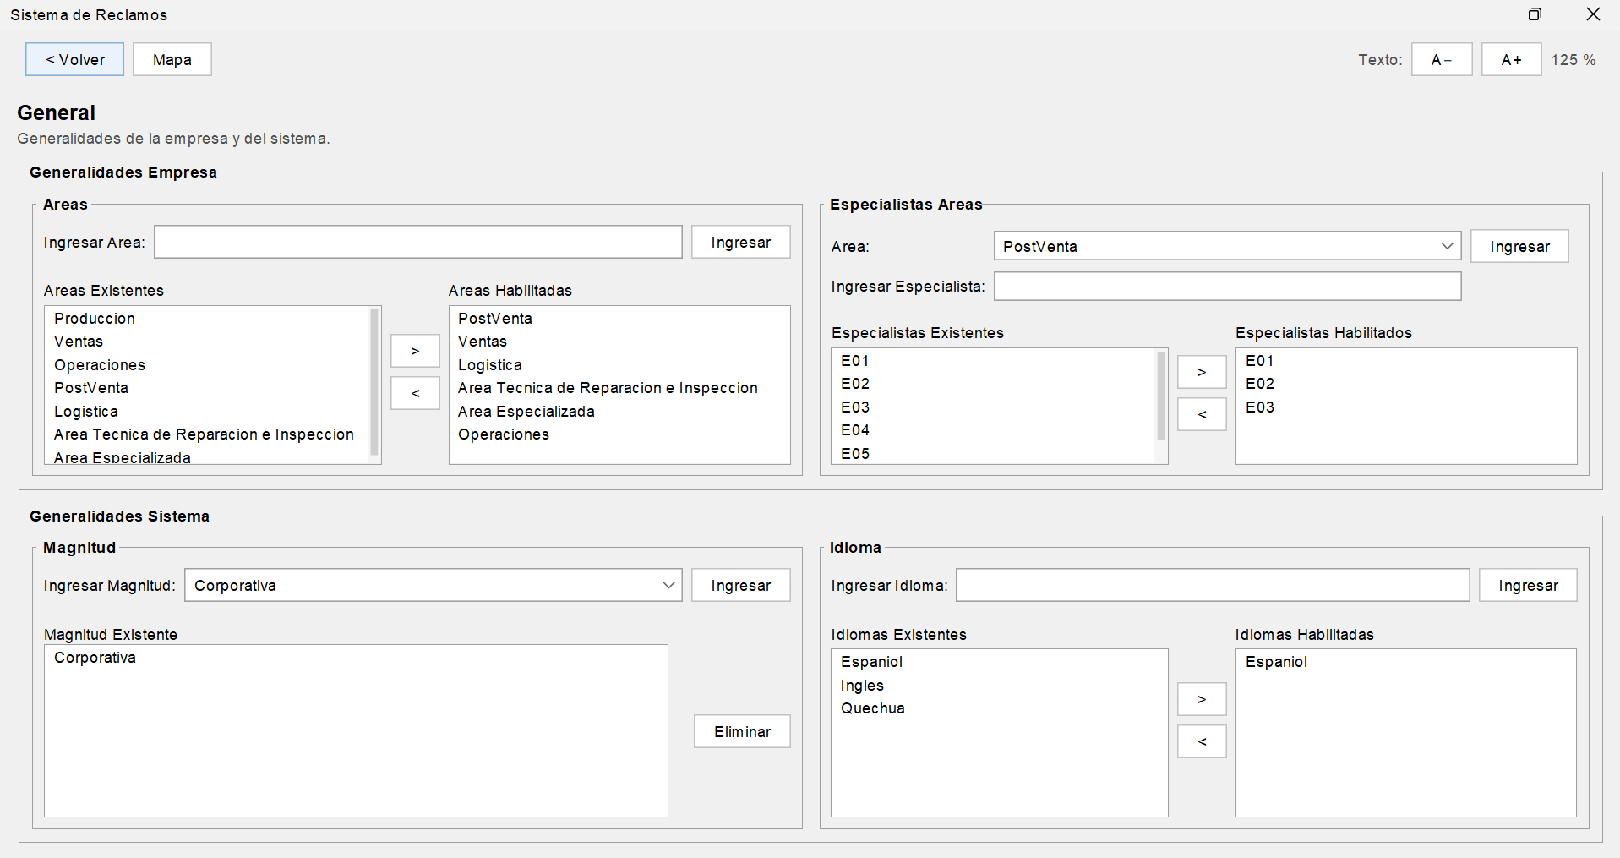
Parámetro General: áreas, especialistas, magnitud e idioma.
Entrada | Función | Salida
Datos generales de la empresa y del sistema | Registrar las áreas, sus especialistas, la magnitud de la empresa y los idiomas | Áreas y especialistas habilitados, magnitud e idioma del sistema

Bloque | Campos | Uso
Áreas | Ingresar Área · Áreas Existentes · Áreas Habilitadas | Escribir el área e "Ingresar". Con ">" se habilita, con "<" se deshabilita. Ej.: PostVenta, Ventas, Logística, Área Técnica de Reparación e Inspección
Especialistas por Área | Área (combo) · Ingresar Especialista · Existentes · Habilitados | Se elige el área y se registran sus especialistas (E01, E02…). Con ">" y "<" se habilitan
Magnitud | Combo: Corporativa, Nacional, MultiNacional, InterNacional · Magnitud existente | "Ingresar" registra la magnitud; "Eliminar" la quita
Idioma | Ingresar Idioma · Existentes (Español, Inglés, Quechua) · Habilitados | Idiomas de atención del sistema. Habilitado: Español

Relación con el resto: las áreas y los especialistas son los responsables que luego aparecen en el ticket (Área, Especialista) y en la cola de Atender Ticket.

4.2 Catálogo de Reclamos y Eventos
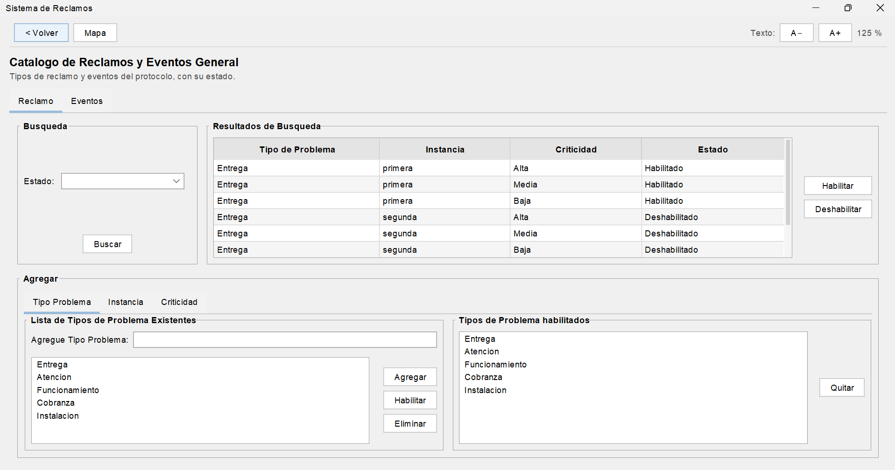
Pestaña Reclamo: combinaciones de tipo de problema, instancia y nivel.
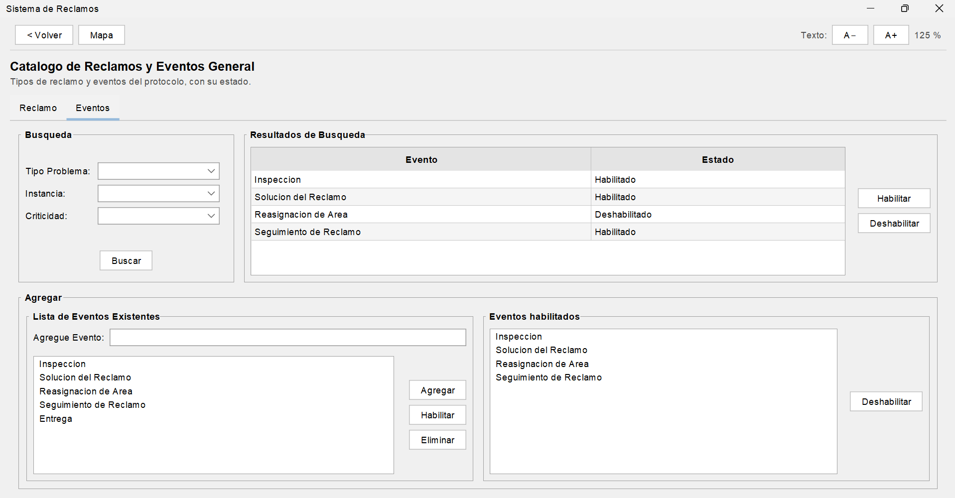
Pestaña Eventos: los eventos del protocolo.
Entrada | Función | Salida
Tipos de reclamo (tipo de problema, instancia, nivel) y eventos | Registrar los tipos de reclamo con sus eventos y habilitarlos | Tipos de reclamo y eventos sincronizados

Pestaña | Qué muestra | Cómo se usa
Reclamo | Búsqueda por Estado. Resultados: Tipo de Problema · Instancia · Criticidad · Estado | Filtrar, seleccionar una fila y Habilitar/Deshabilitar. Abajo, "Agregar" con sub-pestañas Tipo Problema, Instancia y Criticidad (lista existentes → habilitados)
Eventos | Búsqueda por Tipo Problema, Instancia, Criticidad. Resultados: Evento · Estado | Eventos: Inspección, Solución del Reclamo, Reasignación de Área (deshabilitado), Seguimiento de Reclamo. Se agregan y habilitan igual

Qué es un evento: es el momento de la atención en que se aplica un protocolo. Por eso el Catálogo de Protocolos pide elegir el evento (PR-FUNC-01 es para "Inspección", PR-FUNC-02 para "Solución del Reclamo").
Ojo
En este catálogo la columna se llama "Criticidad" porque así venía en el prototipo, pero la prioridad real del ticket no se escribe a mano: la calcula la regla de prioridad de Parámetros de Atención (sección 2.3).

4.3 Catálogo de Productos
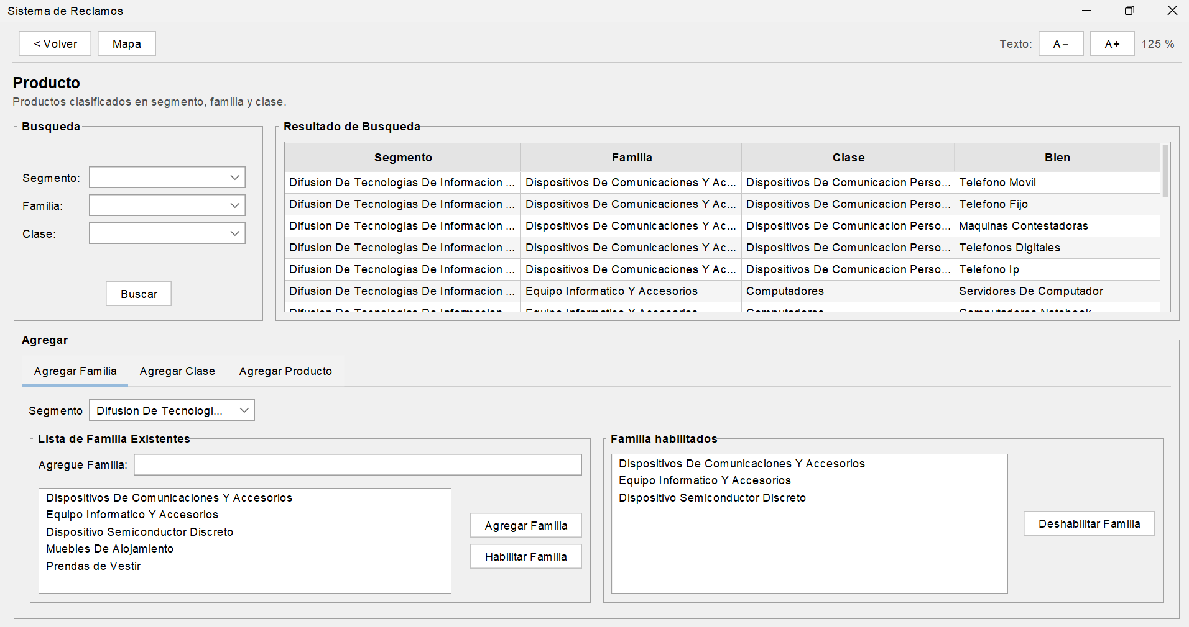
Catálogo de Productos: jerarquía Segmento › Familia › Clase › Bien.
Entrada | Función | Salida
Datos de los tipos de producto | Registrar los productos clasificados en segmento, familia y clase | Productos clasificados

La clasificación es jerárquica (tipo estándar de clasificación de bienes): Segmento → Familia → Clase → Bien. Ejemplo: Difusión de Tecnologías de Información y Telecomunicaciones → Dispositivos de Comunicaciones y Accesorios → Dispositivos de Comunicación Personal → Teléfono Móvil.
- Búsqueda: Segmento, Familia y Clase (combos) y "Buscar" filtra la tabla de resultados.
- Agregar: pestañas Agregar Familia (dentro de un segmento), Agregar Clase (dentro de una familia) y Agregar Producto (dentro de una clase). Cada una con lista de existentes y habilitados.
- Cada producto concreto tiene un código (PROD007, PROD012…), marca y modelo. Ese código es el que usan las políticas de garantía.

4.4 Catálogo de Servicios
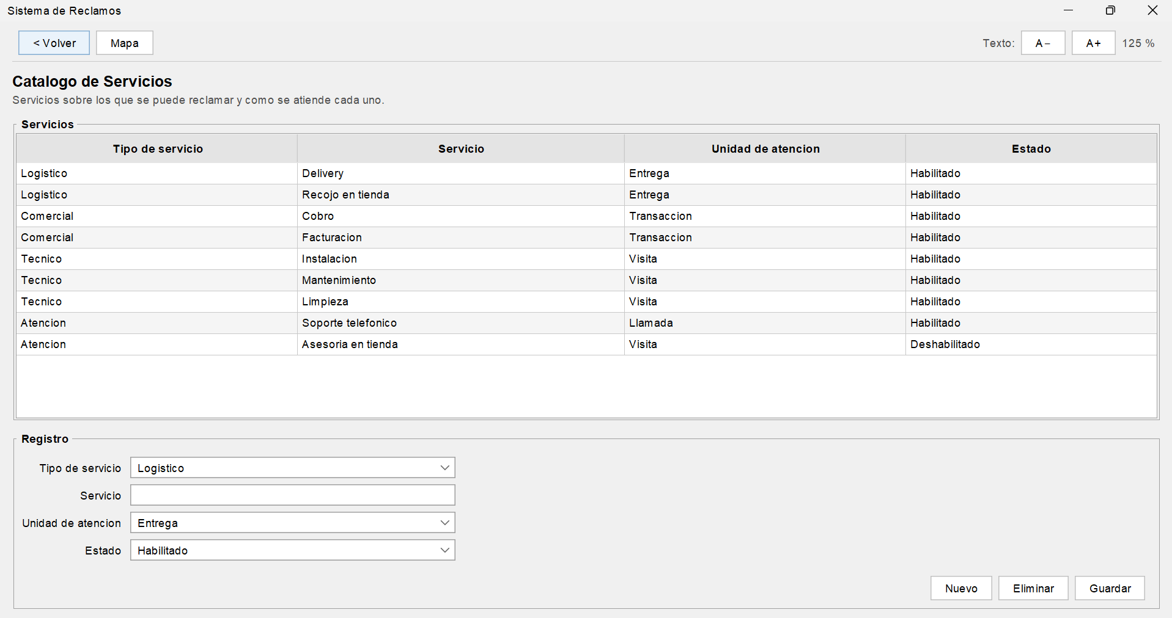
Catálogo de Servicios: tipo, servicio, unidad de atención y estado.
Entrada | Función | Salida
Datos de los tipos de servicio que ofrece la empresa | Registrar y clasificar los servicios para asociarlos a los reclamos | Servicios registrados y habilitados

Ver la sección 2.8: campos, datos cargados, cómo se configura (Nuevo / Guardar / Eliminar) y su efecto en el formulario del cliente.

4.5 Catálogo de Problemas
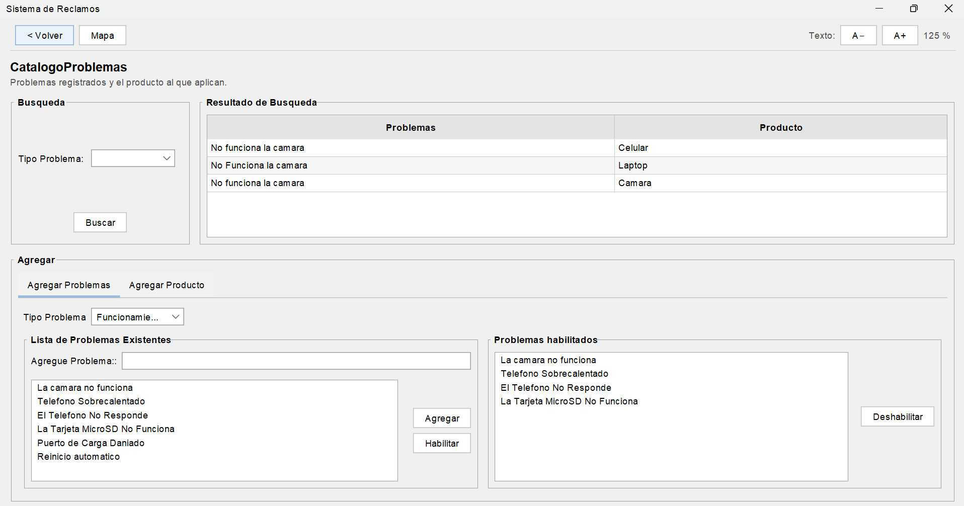
Catálogo de Problemas: pestaña Agregar Problemas.
Entrada | Función | Salida
Datos de problemas | Registrar problemas y relacionarlos con su tipo de problema y con los productos a los que aplican | Problemas registrados y sincronizados

- Búsqueda por Tipo Problema → tabla Problemas · Producto.
- Agregar Problemas: se elige el tipo (Funcionamiento, Entrega, Cobranza, Atención) y se registra el problema específico ("La cámara no funciona", "Teléfono sobrecalentado"…). Se habilita o deshabilita.
- Agregar Producto: se elige un problema y se le asocian los productos donde puede ocurrir (Agregar / Quitar). Así "La cámara no funciona" aplica a Celular, Laptop y Cámara.
Relación: el formulario del cliente muestra los problemas según el tipo de problema elegido: Funcionamiento (La cámara no funciona, Teléfono Sobrecalentado, El Teléfono No Responde, No enciende), Entrega (Empaque abierto, Producto equivocado, Demora), Cobranza (Facturación Doble, Error de Facturación), Atención (Mal trato, Demora).

4.6 Catálogo de Clientes
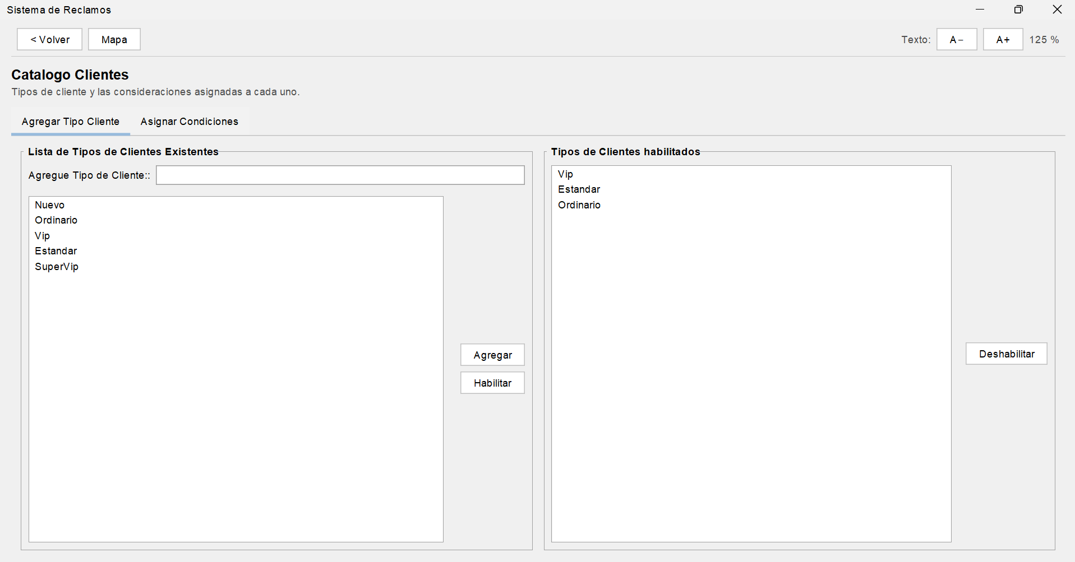
Catálogo de Clientes: tipos de cliente.
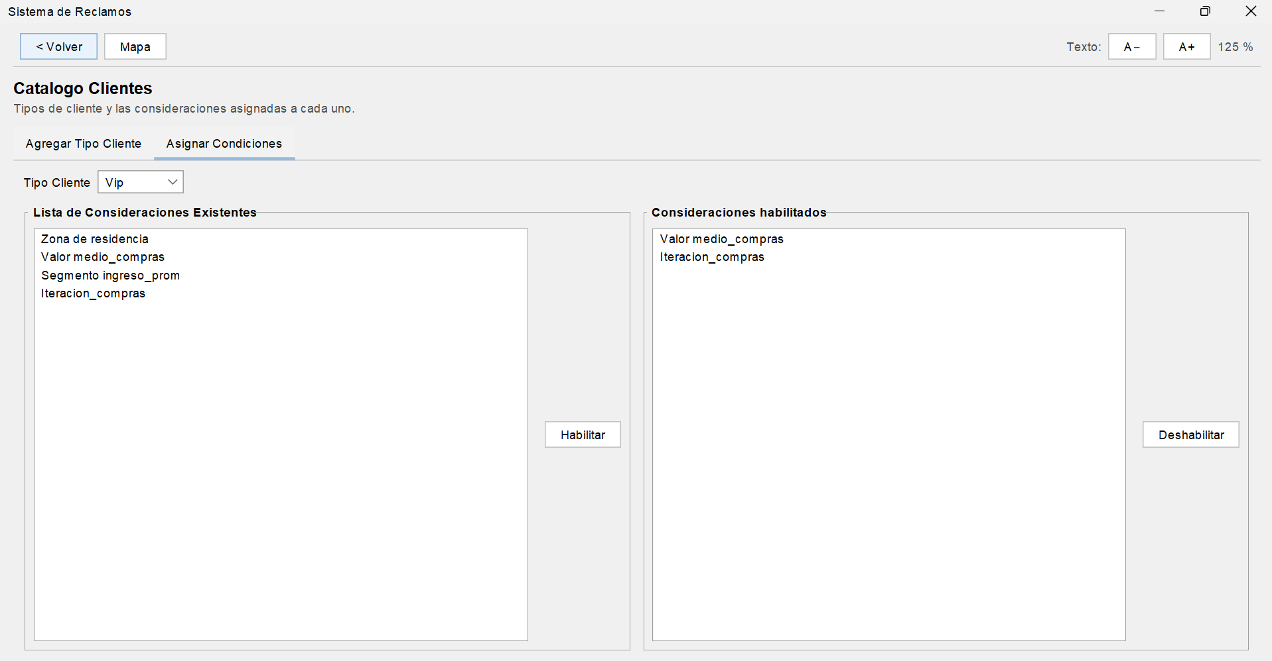
Catálogo de Clientes: consideraciones asignadas a un tipo.
Entrada | Función | Salida
Tipos de cliente y consideraciones | Registrar los tipos de cliente y asignarles las consideraciones con que se categorizan | Tipos de cliente sincronizados con sus condiciones

- Agregar Tipo Cliente: Nuevo, Ordinario, Vip, Estándar, SuperVip. Se habilitan los que la empresa usa.
- Asignar Condiciones: para cada tipo se habilitan las consideraciones que lo definen: Zona de residencia, Valor medio de compras, Segmento de ingreso promedio, Iteración de compras. Ej.: Vip → Valor medio de compras e Iteración de compras.
Por qué importa: el tipo de cliente entra en la prioridad y en el plazo de atención (sección 2.3). Un Vip con un problema de funcionamiento tiene prioridad Alta y 8 horas; un Nuevo, Media y 4 días. La recategorización de todos los clientes la hace el proceso batch BAT-03 una vez al mes.

4.7 Catálogo de Protocolos
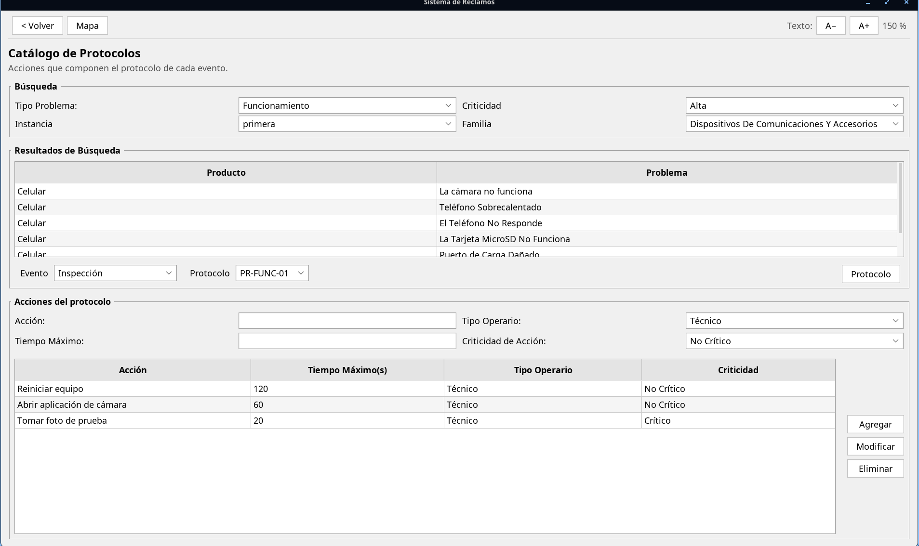
Catálogo de Protocolos: búsqueda, evento, protocolo y sus acciones.
Entrada | Función | Salida
Datos de cada paso que se realiza en un tipo de protocolo | Registrar y sincronizar las acciones del protocolo de solución | Protocolos registrados

- Búsqueda: Tipo Problema (al cambiarlo, la tabla de resultados muestra los problemas de ese tipo), Criticidad, Instancia, Familia.
- Se selecciona un problema en "Resultados de Búsqueda" y se pulsa Protocolo: el sistema selecciona el protocolo que corresponde a ese tipo de problema (el mismo que se usará al asignar un ticket) y su evento.
- También se puede elegir directamente el Evento y el Protocolo en los combos.
- Abajo, Acciones del protocolo: Acción, Tiempo Máximo (minutos), Tipo Operario (Técnico, Especialista, Asistente), Criticidad de Acción (Crítico, No Crítico). Botones Agregar, Modificar (sobre la fila seleccionada) y Eliminar (con confirmación).
Ver la sección 2.5 para los cinco protocolos cargados y cómo se ejecutan en la inspección.

4.8 Catálogo de Reglas
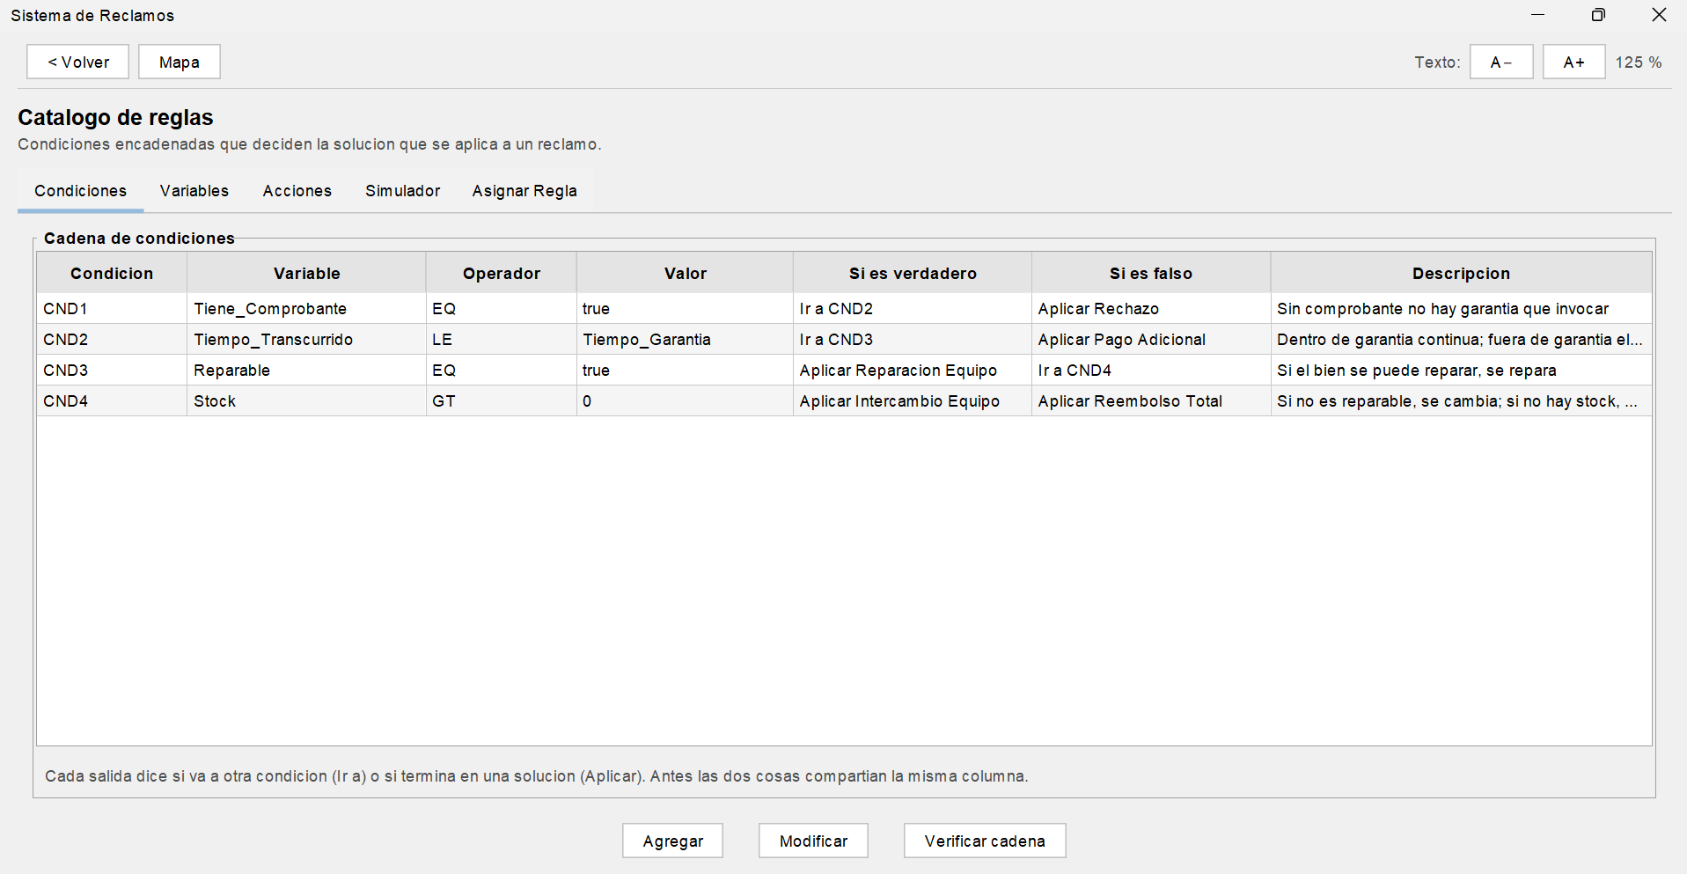
Pestaña Condiciones: la cadena de condiciones.
Entrada | Función | Salida
Datos y parámetros de las reglas de negocio | Establecer las condiciones, encadenarlas y asignarlas a cada tipo de reclamo | Reglas registradas y verificadas

Pestaña | Qué hace
Condiciones | Tabla Condición · Variable · Operador · Valor · Si es verdadero · Si es falso · Descripción. Agregar y Modificar abren una ventana con esos campos (la variable se elige del catálogo, la salida se elige como "Ir a condición" o "Aplicar acción"). Verificar cadena revisa que todo esté bien encadenado.
Variables | Las 9 variables que el motor puede leer, con su tipo, de dónde sale el dato y su unidad. Una condición solo puede usar variables de esta lista.
Acciones | Las 9 soluciones con las que puede terminar la cadena.
Simulador | Se escriben los datos de un caso (vienen valores de ejemplo) y Evaluar cadena muestra paso a paso qué condición se evaluó, la comparación, el resultado y la salida, hasta la solución.
Asignar Regla | Tipo de Reclamo + Condición inicial → Asignar. Tabla: Funcionamiento → CND1, Entrega → CND1, Cobranza → CND2.

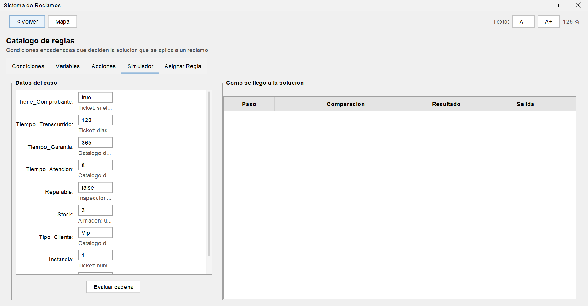
Pestaña Simulador: datos del caso y traza de la evaluación.
Explicación completa, con la cadena CND1–CND4 y un ejemplo resuelto, en la sección 2.6.

4.9 Catálogo de Políticas
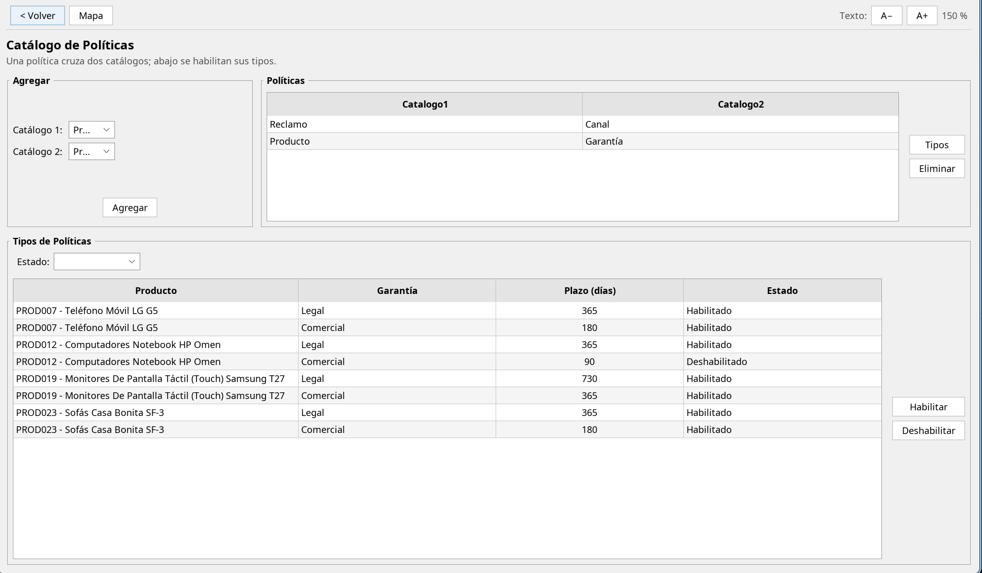
Catálogo de Políticas: políticas y sus tipos (Producto × Garantía).
Entrada | Función | Salida
Catálogos y estados de las políticas | Establecer políticas que cruzan dos catálogos y habilitar sus combinaciones | Políticas registradas; plazo de garantía vigente por producto

- Agregar: se eligen Catálogo 1 y Catálogo 2 (Producto, Reclamo, Garantía, Canal, Cliente, Problema) y "Agregar". Tienen que ser distintos ("Una política cruza dos catálogos distintos").
- Políticas: lista de políticas. Se selecciona una y Tipos carga sus combinaciones abajo. Eliminar la borra.
- Tipos de Políticas: filtro por Estado; se selecciona una fila y Habilitar o Deshabilitar.
Ver la sección 2.7: la regla del plazo vigente (mayor plazo entre las garantías habilitadas) y su conexión con la variable Tiempo_Garantia del motor de reglas.

4.10 Parámetros de Atención
Reúne los catálogos que gobiernan la atención operativa del ticket. Tiene cinco pestañas:
Pestaña | Contenido | Para qué lo usa el sistema
Canales | Presencial (L-S 9:00-18:00, requiere local), Telefónico (L-V 8:00-20:00), Internet (24 h), Web (24 h) | Por dónde puede entrar un reclamo. Un canal deshabilitado no ofrece atención
Instancias | Primera (Área responsable, 15 días), Segunda (Área especializada, 10), Tercera (Gerencia de PostVenta, 0) | Fecha límite de impugnación y a quién pasa el ticket al impugnar
Tiempos de atención | Tipo de cliente × prioridad → tiempo y unidad (tabla de la sección 2.3) | Calcular el límite de atención del ticket (SLA)
Prioridad | Tipo de problema × tipo de cliente → prioridad (tabla de la sección 2.3) | Con qué prioridad nace el ticket
Estados | Los 7 estados, qué significan y a cuáles pueden pasar (sección 2.2) | La máquina de estados: qué movimientos permite el sistema

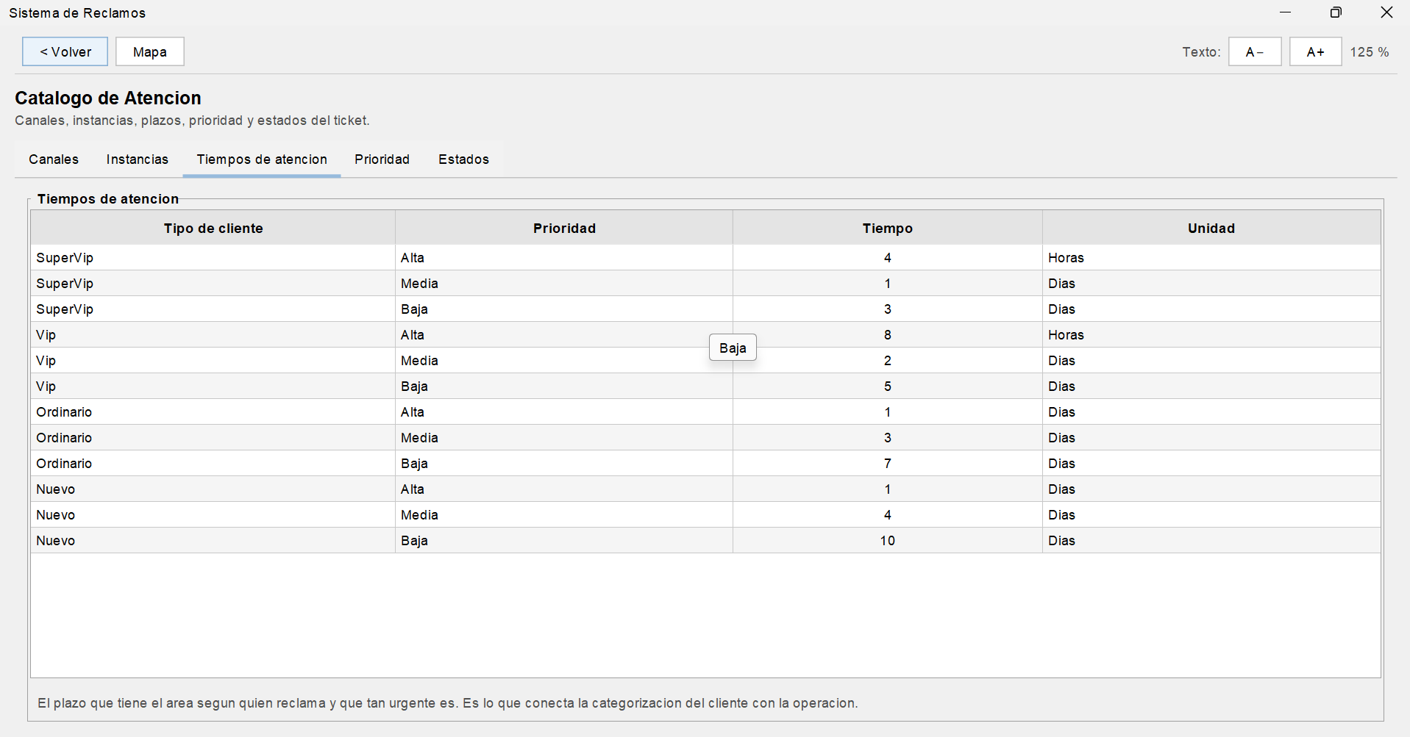
Pestaña Tiempos de atención.
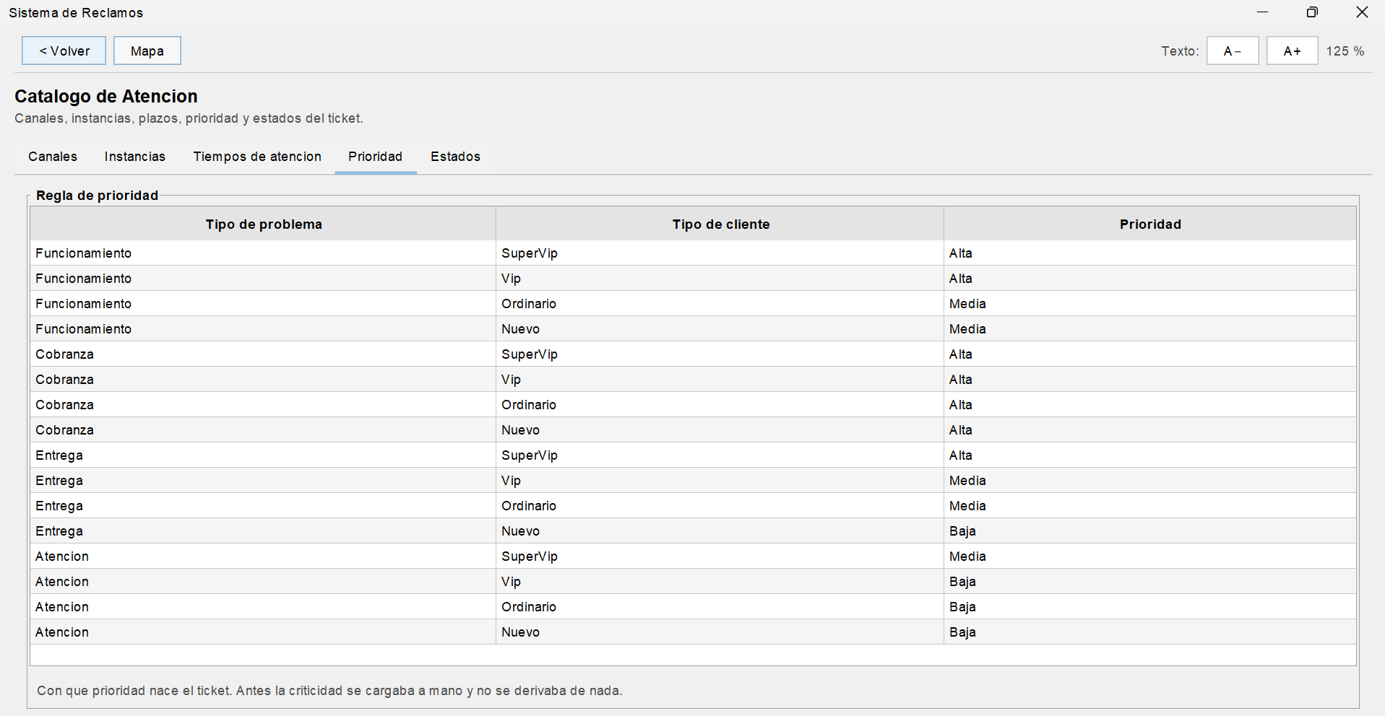
Pestaña Prioridad.
Lo que puede preguntar el profesor
P: ¿De dónde sale el límite de atención del ticket?
R: De Parámetros de Atención. Primero la pestaña Prioridad da la prioridad según el tipo de problema y el tipo de cliente; con esa prioridad y el tipo de cliente, la pestaña Tiempos de atención da el plazo. El límite es la apertura más ese plazo.
P: ¿Y la fecha límite de impugnación?
R: De la pestaña Instancias: cuando el ticket se rechaza, se suman los días de impugnación de la instancia en la que está (15 en primera, 10 en segunda).

5. Gerencial · Consulta

5.1 Consulta de Indicadores
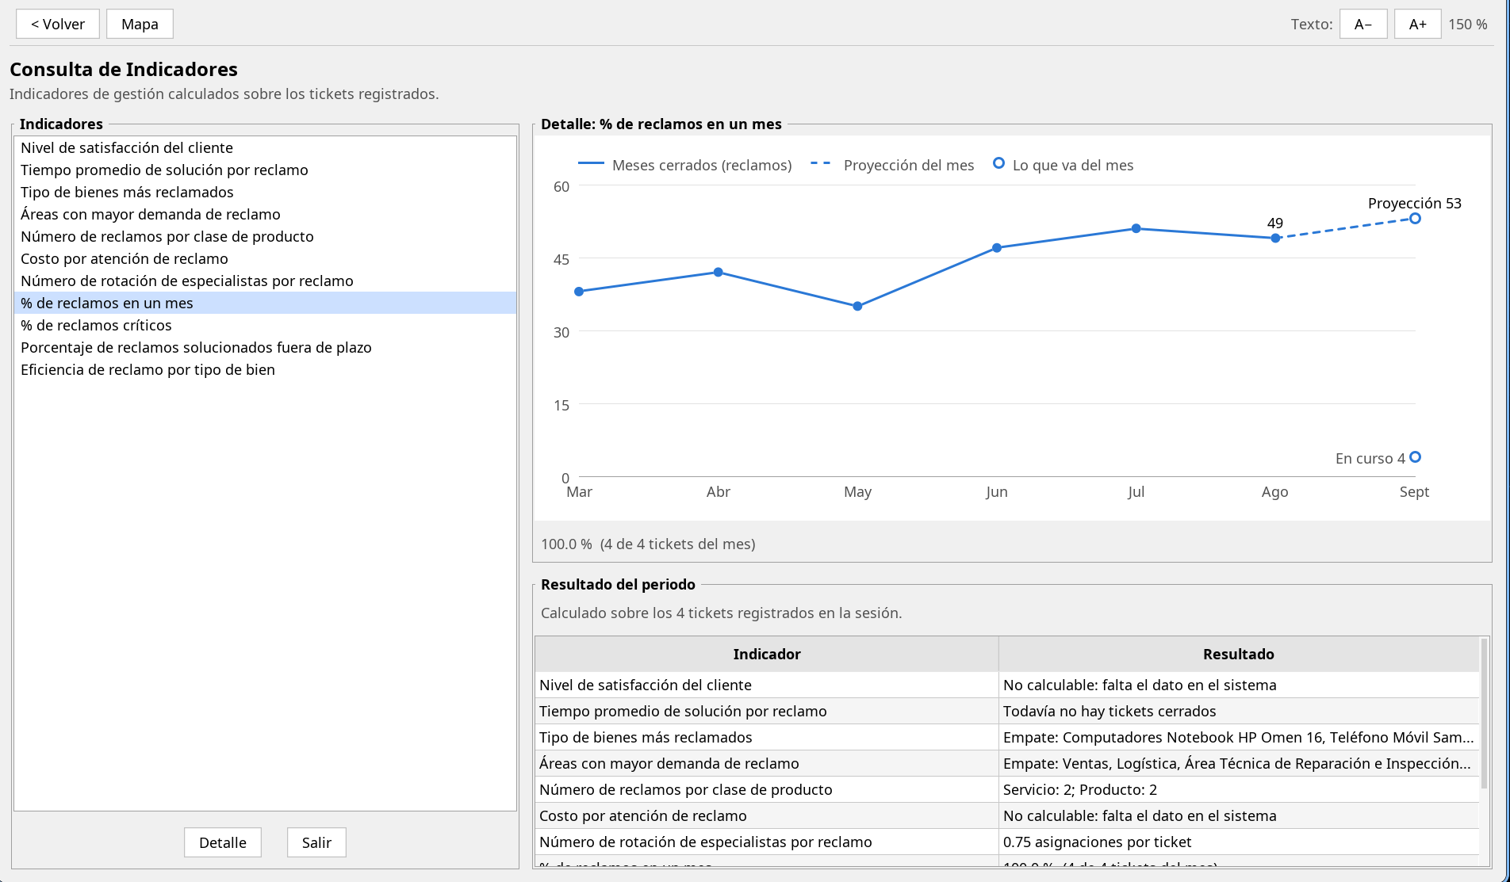
Consulta de Indicadores: lista, gráfico con tendencia y proyección, y resultados.
Entrada | Función | Salida
Los tickets registrados y el histórico de meses cerrados | Calcular los 11 indicadores de gestión y graficar el elegido | Resultado de cada indicador, tendencia mensual y proyección

Cómo se usa: se elige un indicador de la lista y "Detalle" (o simplemente se selecciona). A la derecha aparece su gráfico; abajo, la tabla con el resultado de los 11 indicadores. "Salir" vuelve.
Indicador | Cómo lo calcula el sistema | Gráfico
Nivel de satisfacción del cliente | No calculable: el sistema todavía no registra encuestas | —
Tiempo promedio de solución por reclamo | Promedio de horas entre la apertura y el último movimiento de los tickets cerrados | Línea mensual + proyección
Tipo de bienes más reclamados | El objeto más repetido solo entre productos (un servicio no es un bien). Si hay empate, los nombra a todos | Barras
Áreas con mayor demanda de reclamo | El área más repetida entre los tickets que ya tienen área (no cuenta "Sin asignar") | Barras
Número de reclamos por clase de producto | Conteo por Producto / Servicio | Barras
Costo por atención de reclamo | No calculable: falta el costo en el sistema | —
Número de rotación de especialistas por reclamo | Promedio de asignaciones por ticket (cuántas veces cambió de responsable) | Barras
% de reclamos en un mes | Tickets abiertos este mes / total | Línea mensual + proyección
% de reclamos críticos | Tickets de prioridad Alta / total | Barras
% solucionados fuera de plazo | Tickets vencidos / total | Barras
Eficiencia de reclamo por tipo de bien | No calculable: falta el dato en el sistema | —

Tendencia y proyección: los indicadores con historia muestran los 6 meses cerrados (los deja el proceso batch de estadísticas, BAT-04), el punto en curso (lo que va del mes con los tickets de la sesión) y la proyección del mes. La proyección se calcula por mínimos cuadrados: la recta que mejor pasa por los meses cerrados, extendida un mes más.
Criterio de honestidad: los indicadores que el sistema no puede calcular dicen "No calculable: falta el dato en el sistema" en vez de inventar un número.

5.2 Consulta de Tickets
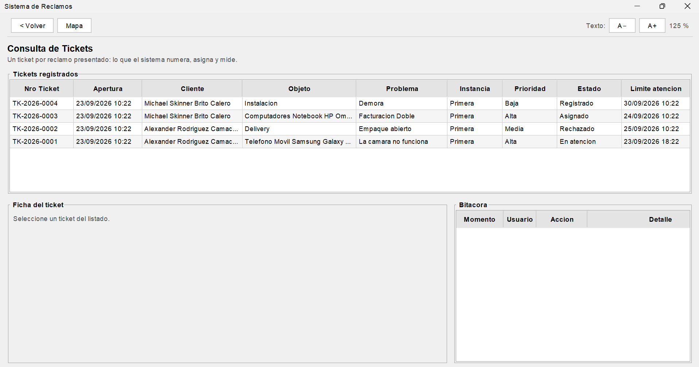
Consulta de Tickets: listado, ficha y bitácora.
Entrada | Función | Salida
Los tickets registrados | Rastrear el estado, el responsable y los plazos de cada ticket | Ficha completa del ticket y su bitácora

- Tickets registrados: todos los tickets, con Nro, Apertura, Cliente, Objeto, Problema, Instancia, Prioridad, Estado y Límite de atención.
- Ficha del ticket (al seleccionar uno): todos sus datos (canal, local, documento, tipo de cliente, área, especialista, protocolo, límites, si está vencido) y, aparte, el Sustento: comprobante y fecha, con la aclaración "documento del cliente, no es el ticket".
- Puede pasar a: botones solo con los estados que la máquina de estados permite desde el estado actual. Si el ticket está cerrado, dice "ningún estado". Elegir Impugnado pide el motivo.
- Bitácora: momento, usuario, acción y detalle de cada movimiento del ticket.
Lo que puede preguntar el profesor
P: ¿Cómo se sabe quién hizo qué con un ticket?
R: Por la bitácora. Cada registro, asignación, cambio de estado, impugnación y reprogramación queda anotado con fecha, hora, usuario y detalle. Se ve en Consulta de Tickets.

6. Operativo · Área

6.1 Data Entry del área (Atender Ticket)
Es la pantalla de trabajo del empleado del área: su cola de tickets. Aquí se toma el ticket, se ejecuta el protocolo y se resuelve o se rechaza. Es la que más tiempo lleva mostrar y una de las que más pregunta el profesor.
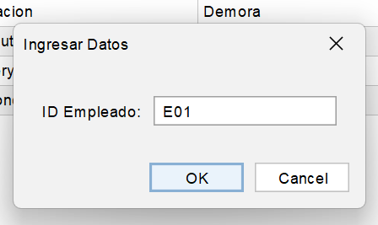
Al entrar, el sistema pide el ID del empleado.
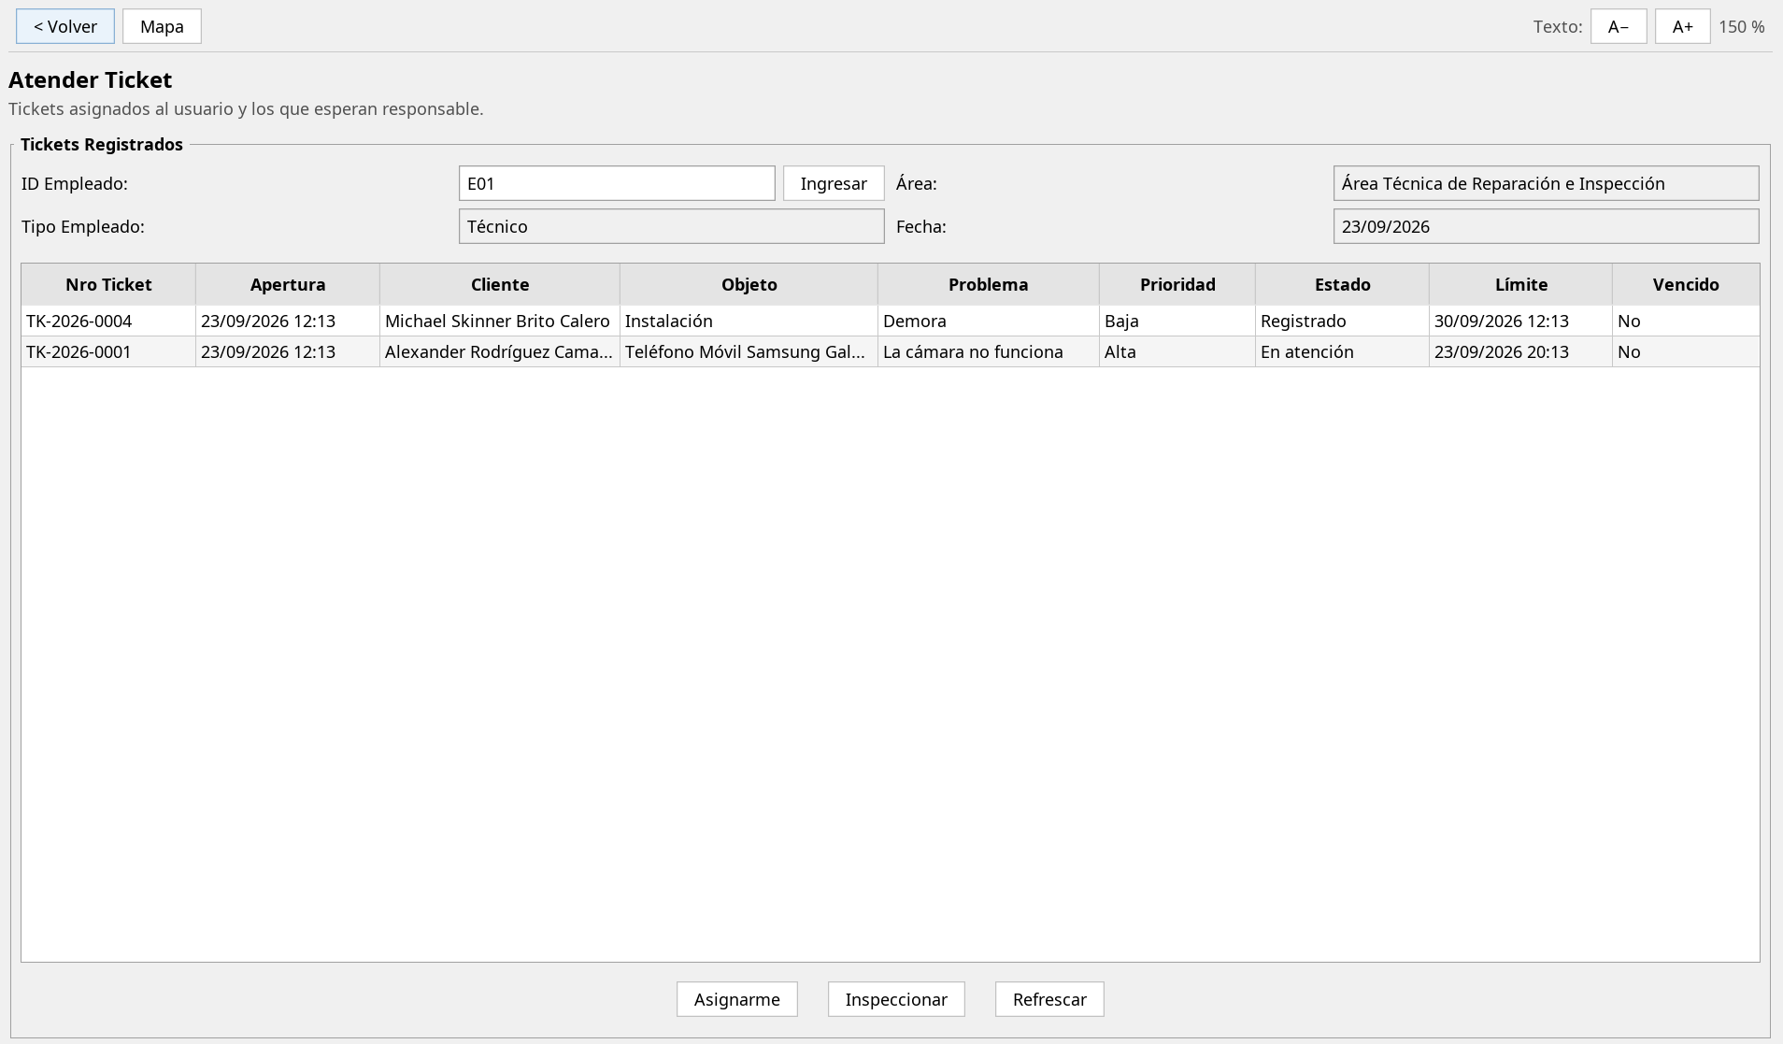
Atender Ticket: datos del empleado y su cola.
Entrada | Función | Salida
ID del empleado y los tickets de su cola | Asignarse tickets, ejecutar el protocolo y resolver o rechazar | Ticket asignado, resuelto o rechazado; bitácora actualizada

Identificarse
Al entrar aparece "Ingresar Datos" con el ID Empleado. También se puede escribir arriba y pulsar "Ingresar" o Enter. El sistema completa Área, Tipo Empleado y Fecha. Si el ID no existe, avisa cuáles existen.
ID | Tipo | Área
E01 | Técnico | Área Técnica de Reparación e Inspección
E02 | Asistente | Logística
E03 | Especialista | Ventas

Qué tickets aparecen en la cola
Estado del ticket | ¿Aparece? | Por qué
Registrado | Sí, a todos | Todavía no tiene responsable: cualquiera lo puede tomar
Impugnado | Sí, a todos | Subió de instancia y espera un nuevo responsable
Asignado / En atención | Solo a su especialista | Ya es de alguien; otro empleado no lo ve
Rechazado | No | Espera al cliente (que impugne o no)
Resuelto / Cerrado | No | Ya no hay trabajo del área

Columnas: Nro Ticket, Apertura, Cliente, Objeto, Problema, Prioridad, Estado, Límite y Vencido (Sí si ya pasó el límite).

Botones
Botón | Qué hace | Validaciones
Asignarme | El ticket pasa a Asignado: se le graba el área del empleado, el empleado como especialista y el protocolo de su tipo de problema | Hay que haber ingresado el ID y seleccionado un ticket. Solo se pueden tomar tickets Registrados o Impugnados ("ya está asignado a E03")
Inspeccionar | Abre la ventana con los datos del ticket y las acciones de su protocolo como casillas. Botones Resolver, Rechazar y Cancelar | El ticket tiene que estar asignado ("Use Asignarme primero") y el protocolo debe tener acciones
Resolver | Pasa por En atención y queda Resuelto. La bitácora anota "N de M acciones ejecutadas" | Todas las acciones críticas marcadas; si no: "Falta la acción crítica … No se puede resolver"
Rechazar | Pide el motivo; el ticket queda Rechazado y se abre el plazo de impugnación. Mensaje: "El cliente tiene 15 días para impugnar" | El motivo es obligatorio
Refrescar | Vuelve a cargar la cola | —

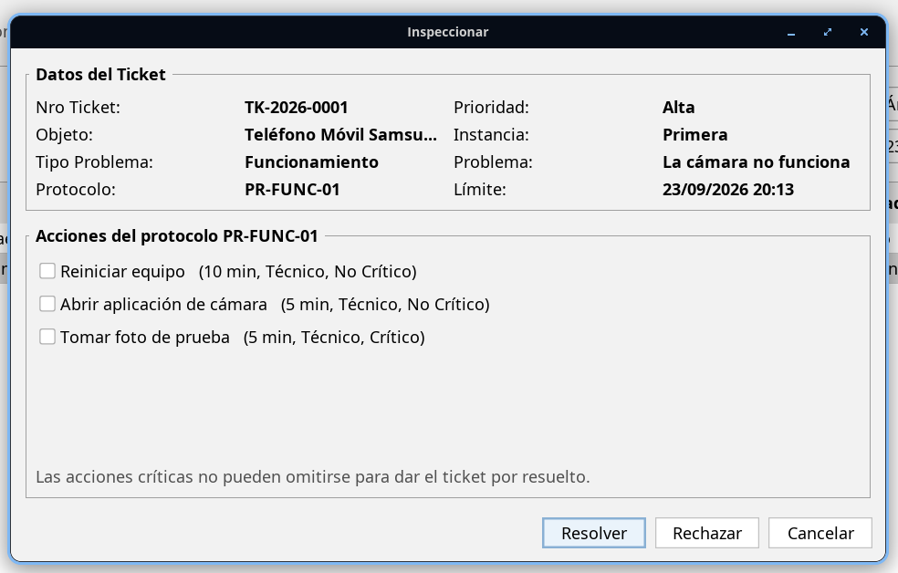
Inspeccionar: el protocolo PR-FUNC-01 del ticket TK-2026-0001.

Por qué el empleado elige qué ticket tomar
La asignación no es automática: el sistema no decide quién atiende. Los tickets sin responsable (Registrado o Impugnado) quedan en una cola compartida y el empleado se asigna el que va a atender. Es el modelo de las mesas de ayuda (cola "pull"). La justificación:
- Solo una persona sabe si puede atenderlo ahora: el sistema no conoce la carga real de cada técnico, si está en otra reparación o si tiene el repuesto. Asignar a ciegas deja tickets esperando a alguien ocupado.
- El orden lo pone el sistema, no el empleado: la cola muestra prioridad, límite y si está vencido. El empleado elige, pero con la información de qué urge.
- Queda la responsabilidad registrada: al asignarse, el ticket guarda área, especialista y protocolo, y la bitácora anota quién lo tomó. Desde ahí nadie más lo ve.
- Lo que sí es automático es lo que no depende de una persona: la prioridad, el plazo y el protocolo (este último sale del tipo de problema al asignarse).
Ojo
Punto débil que puede notar el profesor: en el prototipo la cola compartida la ven todos los empleados, de cualquier área. E02 (Logística) podría asignarse un ticket de Funcionamiento, y el ticket quedaría con el área de E02.
Cómo responder: en el sistema final la cola se filtraría por el área que corresponde al tipo de problema (Funcionamiento → Área Técnica, Entrega → Logística, Cobranza → Ventas), así cada empleado solo ve los de su área. Y si un ticket cayó en el área equivocada, para eso existe en el catálogo el evento Reasignación de Área (hoy deshabilitado).

Lo que puede preguntar el profesor
P: ¿Por qué el empleado se asigna solo y no lo asigna el sistema?
R: Porque el que sabe si puede atenderlo en ese momento es el empleado. El sistema le ordena la cola con prioridad y plazo, y lo automático es lo que no depende de una persona: prioridad, plazo y protocolo. En el sistema final la cola se filtraría por el área del tipo de problema.

Lo que puede preguntar el profesor
P: ¿Qué hace el área cuando le llega un reclamo?
R: El empleado se identifica, ve su cola, se asigna el ticket (y con eso el sistema le pone el protocolo de su tipo de problema), inspecciona ejecutando las acciones del protocolo y lo resuelve o lo rechaza con motivo.
P: ¿Puede un técnico atender el ticket de otro?
R: No. Una vez asignado, el ticket solo aparece en la cola de su especialista. Los que están sin responsable (Registrado o Impugnado) los ve cualquiera.
P: ¿Qué pasa si el técnico se salta un paso?
R: Si es un paso no crítico, puede resolver y la bitácora registra cuántos hizo. Si es crítico, el sistema no le deja resolver.

6.2 Reportes del área (Reporte de Atención)
Entrada | Función | Salida
ID del empleado | Mostrar el avance y el detalle de los tickets del empleado | Lista de sus tickets y resumen

- Se elige el ID Empleado en el combo y "Generar". Se completan Área, Tipo Empleado y Fecha.
- La tabla muestra los tickets cuyo especialista es ese empleado: Nro, Apertura, Cliente, Problema, Prioridad, Estado, Vencido.
- Abajo, el resumen: "N tickets asignados · N cerrados · N abiertos · N fuera de plazo".

7. Operativo · Cliente

7.1 Data Entry del cliente (Formulario Reclamo)
Es donde nace el ticket. Registrar un reclamo abre un ticket; el comprobante es solo el sustento.
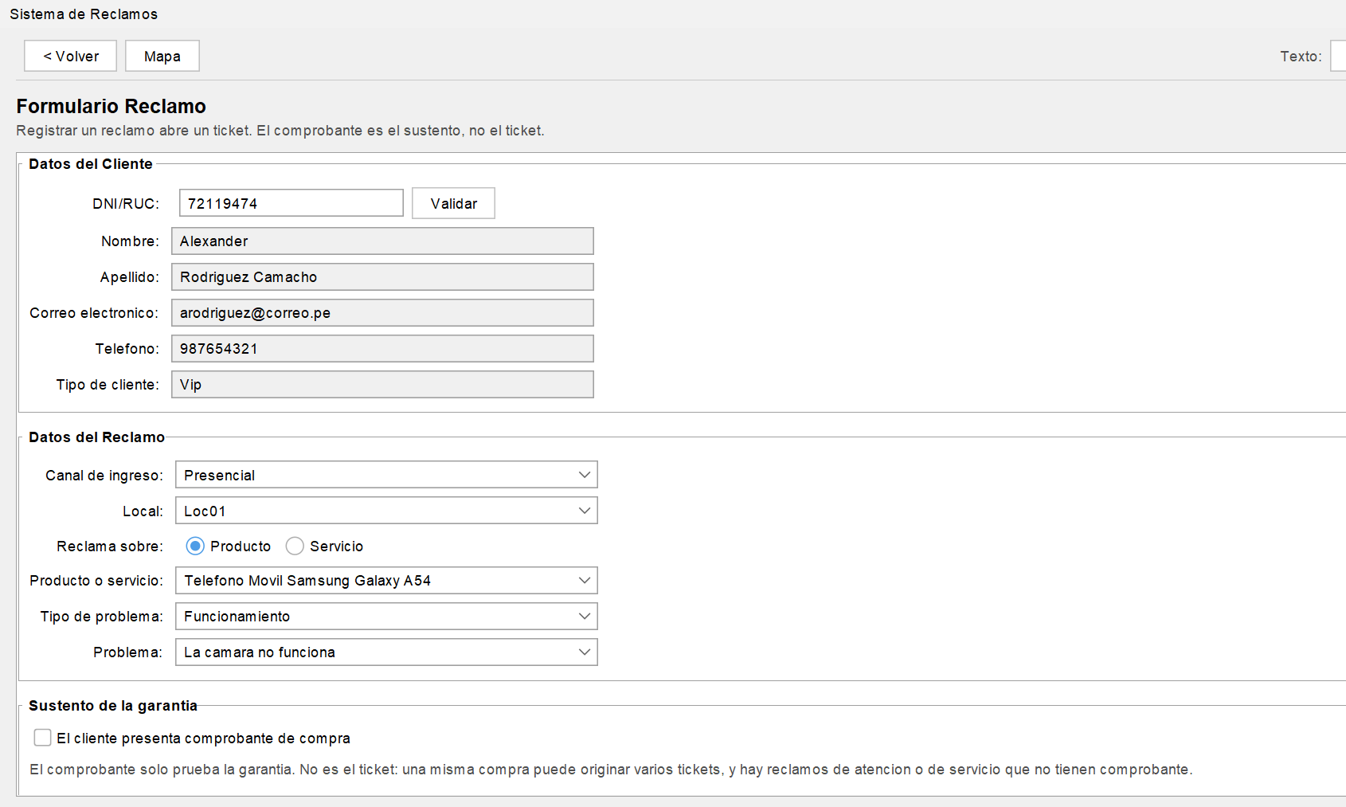
Formulario Reclamo: datos del cliente y del reclamo.
Entrada | Función | Salida
Datos personales del cliente y datos del reclamo | Registrar el reclamo y abrir el ticket | Ticket generado con su número, prioridad y límite de atención

Paso a paso
- DNI/RUC y "Validar" (o Enter). Si el documento no existe: "Su usuario no es válido." Si existe, se llenan (solo lectura) Nombre, Apellido, Correo, Teléfono y Tipo de cliente, y aparece el resto del formulario.
- Canal de ingreso: Presencial, Telefónico, Internet, Web. Local: Loc01, Loc02, Loc03 (los locales habilitados).
- Reclama sobre: Producto o Servicio. Cambia la lista "Producto o servicio": con Producto muestra bien + marca + modelo (Teléfono Móvil Samsung Galaxy A54, Computadores Notebook HP Omen 16…); con Servicio, solo los servicios habilitados del catálogo.
- Tipo de problema (Funcionamiento, Entrega, Cobranza, Atención) y Problema: la lista de problemas depende del tipo elegido.
- Sustento de la garantía: casilla "El cliente presenta comprobante de compra". Al marcarla se habilitan Nro y Fecha del comprobante.
- Generar Ticket → confirmación "¿Confirma el registro del reclamo?" → ventana Ticket Generado con el resumen. "Cancelar" limpia el formulario.
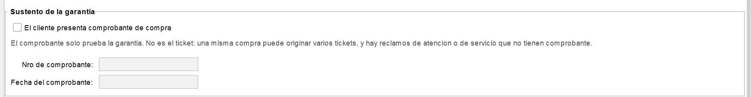
El comprobante va en un grupo aparte y es opcional.
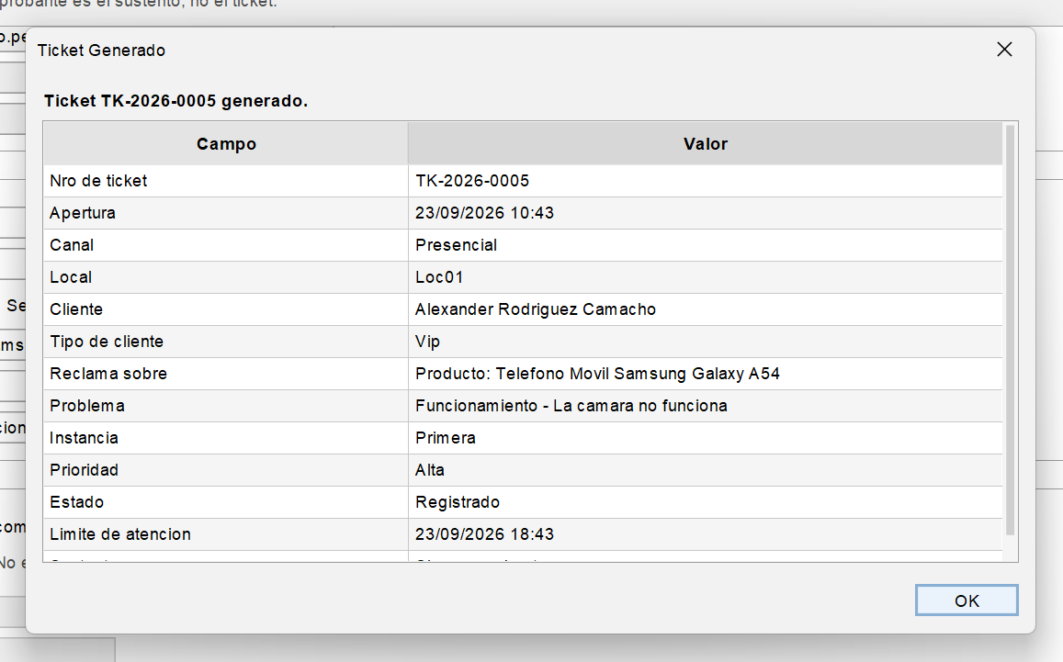
Ticket generado: el resumen que recibe el cliente.
Validaciones: no se puede generar sin validar el documento; si se marcó la casilla del comprobante, el número es obligatorio.
Lo que hace el sistema al generar (método Tickets.abrir): da el número correlativo, fija estado Registrado y primera instancia, calcula la prioridad y el límite de atención con los catálogos, y anota tres líneas en la bitácora.
Lo que puede preguntar el profesor
P: ¿Qué datos pide el formulario y cuáles calcula el sistema?
R: El cliente da su documento, canal, local, objeto, tipo de problema, problema y, si tiene, el comprobante. El sistema calcula el número del ticket, la fecha de apertura, la prioridad, el límite de atención, el estado y la instancia.
P: ¿Por qué el comprobante es opcional?
R: Porque es el sustento de la garantía, no el ticket. Hay reclamos de atención o de servicios donde no hay boleta, y el reclamo igual tiene que registrarse.

7.2 Reportes del cliente (Estado de Reclamo)
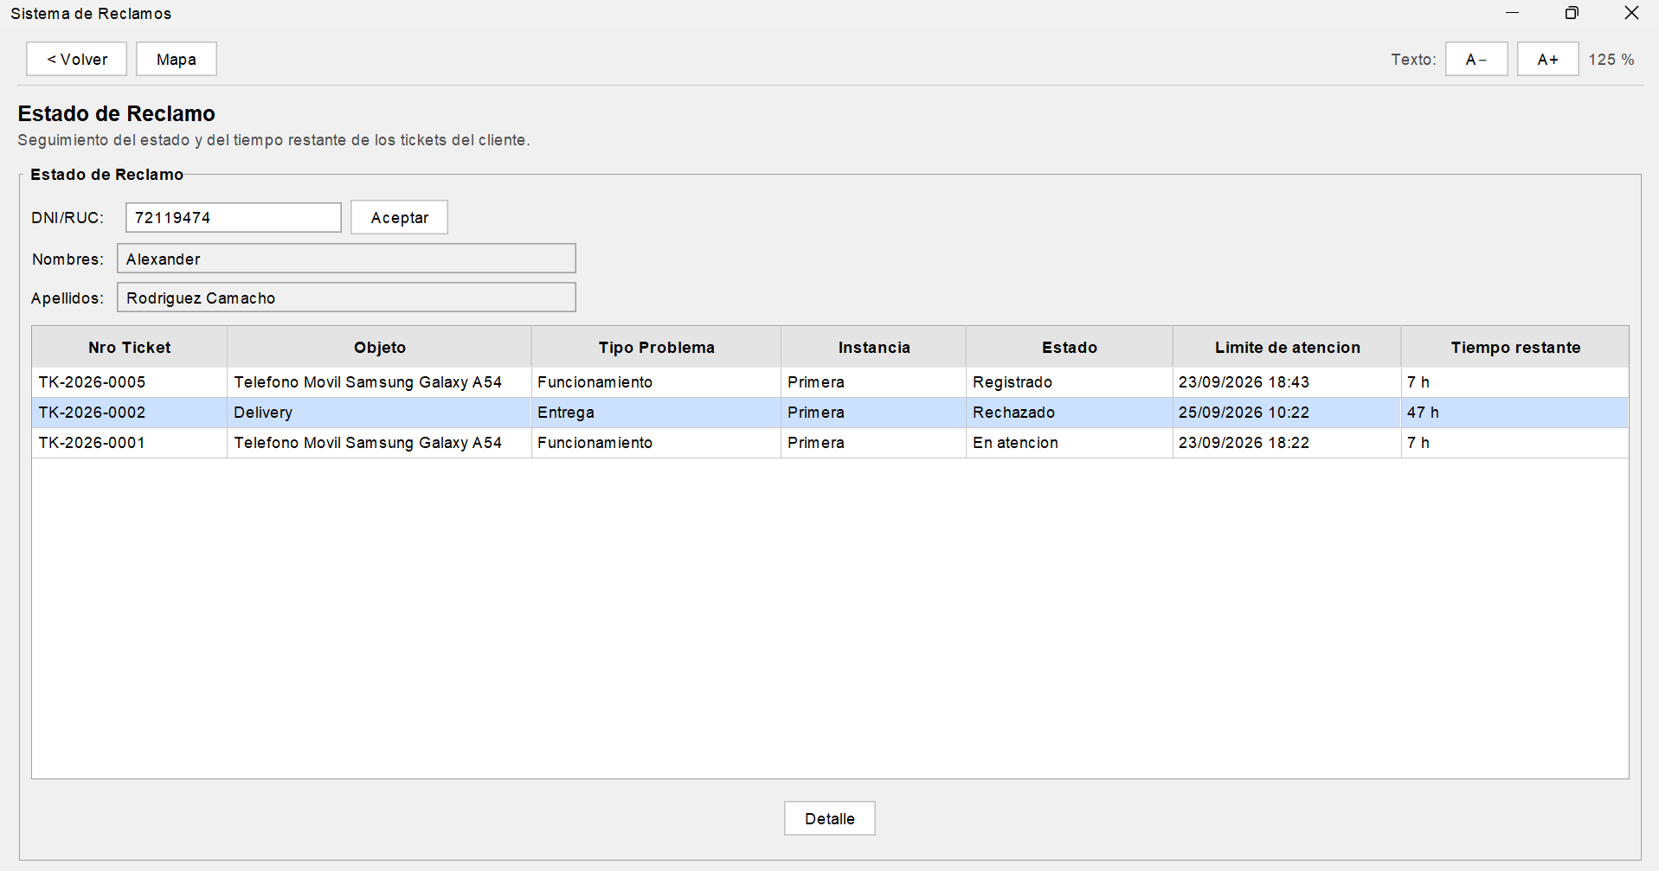
Estado de Reclamo: los tickets del cliente con su tiempo restante.
Entrada | Función | Salida
DNI/RUC del cliente | Buscar sus tickets y mostrar el estado y el tiempo restante de cada uno | Estado, plazos y, si corresponde, la opción de impugnar

- Se escribe el DNI/RUC y "Aceptar". Se muestran Nombres y Apellidos y la tabla de sus tickets: Nro, Objeto, Tipo Problema, Instancia, Estado, Límite de atención y Tiempo restante (horas que le quedan al área; "Vencido hace N h"; o "Cerrado").
- Se selecciona un ticket y "Detalle": ventana con todos los datos y un mensaje según el estado.
Estado | Mensaje que ve el cliente | Botones
Registrado | Su reclamo fue registrado y espera que se le asigne un área. + plazo | Aceptar
Asignado | Su reclamo fue asignado a [área] y espera que el especialista inicie la atención. + plazo | Aceptar
En atención | Su reclamo está en atención por [área]. Está dentro del plazo comprometido (o Ya excedió…) | Aceptar
Rechazado, en plazo | Su reclamo ha sido rechazado. Le quedan N días para impugnar ante [siguiente instancia]. | Impugnar, Cancelar
Rechazado, plazo vencido | Su reclamo fue rechazado y el plazo de impugnación de N días expiró. | Aceptar (advertencia)
Rechazado en tercera | Su reclamo fue rechazado en la última instancia. No admite nuevas impugnaciones. | Aceptar
Impugnado | Su impugnación fue recibida. El reclamo pasó a segunda instancia y espera asignación. | Aceptar
Resuelto | Su reclamo fue resuelto y espera la entrega. | Aceptar
Cerrado | Su reclamo fue atendido y cerrado. | Aceptar

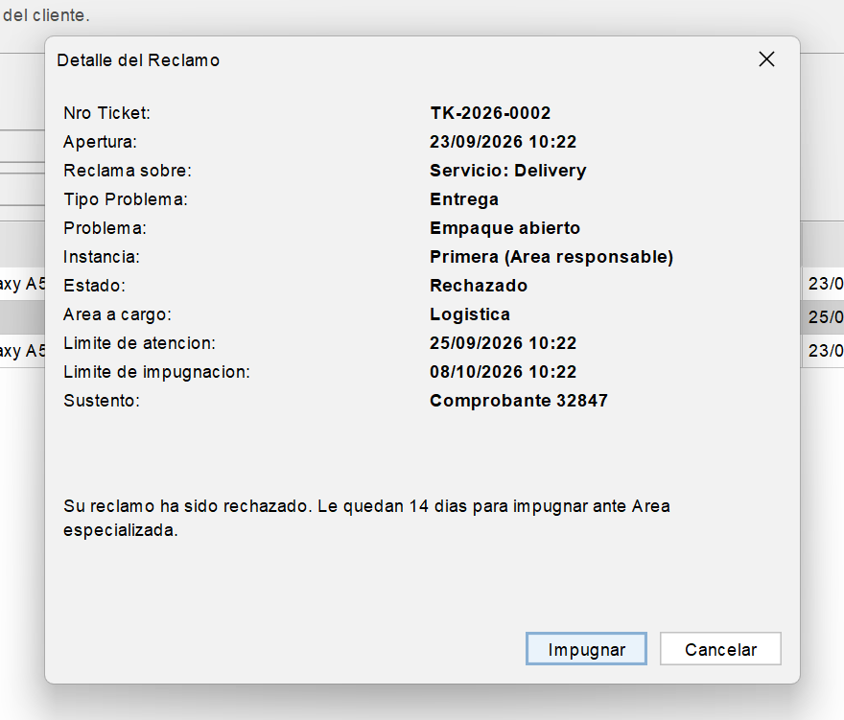
Caso: reclamo rechazado dentro del plazo de impugnación.
Impugnar: abre "Enviar Impugnación" con el ticket, a qué instancia pasa (Segunda – Área especializada) y el Motivo (obligatorio). Al aceptar: "Impugnación enviada. El ticket pasa a Segunda instancia". El ticket vuelve a aparecer en las colas de Atender Ticket como Impugnado.
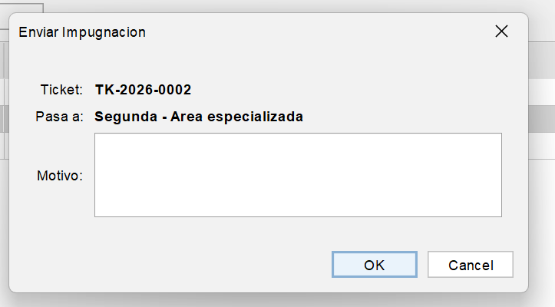
Enviar Impugnación.
Lo que puede preguntar el profesor
P: ¿Cómo sabe el cliente cuánto le queda?
R: La columna Tiempo restante resta la hora actual del límite de atención. En el detalle, los días para impugnar se cuentan por fecha contra el límite de impugnación.

8. Módulo BATCH
Son los procesos que corren fuera de línea, sin un usuario esperando. En el prototipo están documentados (no se ejecutan), porque su resultado es lo que luego leen las pantallas online.
Criterio para mandar un proceso al batch: (1) nadie espera el resultado frente a la pantalla; (2) toca muchos registros a la vez; (3) tarda más de lo que un usuario aceptaría en línea; (4) depende del paso del tiempo, no de una acción del usuario.
Proceso | Qué hace | Frecuencia · ventana
BAT-01 Vencimiento de plazos | Recorre los tickets abiertos y marca los que pasaron su límite de atención | Diaria · 00:30-01:00
BAT-02 Cierre de impugnación | Los rechazados cuyo plazo de impugnación venció pasan a Cerrado | Diaria · 01:00-01:30
BAT-03 Recategorización de clientes | Aplica las consideraciones del Catálogo de Cliente al histórico de compras y reasigna la categoría | Mensual · día 1, 02:00-04:00
BAT-04 Cálculo de indicadores | Calcula los 11 indicadores y deja el histórico listo para la consulta | Mensual · día 1, 04:00-05:00
BAT-05 Depuración | Mueve al histórico los tickets cerrados con más de un año | Mensual · día 1, 05:00-06:00
BAT-06 Alerta de tickets por vencer | Avisa al área los tickets que vencen en el día | Diaria · 07:00-07:15

Orden de ejecución: BAT-02 necesita a BAT-01; BAT-04 necesita a BAT-03; BAT-05 necesita a BAT-04; BAT-06 necesita a BAT-01.
Relación con el diagrama: el código fija que BAT-04 es el submódulo ESTADÍSTICAS (es el que deja el histórico que grafica Consulta de Indicadores). Para el resto proponemos: ACT-BD = BAT-01, BAT-02, BAT-03 y BAT-06 (actualizan datos de operación); MANT-BD = BAT-05 (mantenimiento de tablas); CONTINGENCIA = respaldo y recuperación de la base. Acuérdenlo como grupo para responder igual.

9. Recorrido de demostración (para practicar)
Háganlo con la aplicación abierta, en este orden. Cubre el ciclo completo de un ticket y toca casi todas las preguntas típicas. Toma unos 10 minutos.
- Cliente › Data Entry. DNI 72119474 → Validar (Alexander, Vip). Canal Presencial, Loc01, Producto: Teléfono Móvil Samsung Galaxy A54, Funcionamiento, "La cámara no funciona". Sin comprobante. Generar Ticket → se crea TK-2026-0005, prioridad Alta, límite +8 horas. Explicar por qué (sección 2.3).
- Consulta › Tickets. Seleccionar TK-2026-0005: estado Registrado, "Sin asignar", bitácora con Registro, Prioridad y Plazo.
- Área › Data Entry. Ingresar E01. En la cola aparecen TK-0005 y TK-0004 (sin responsable) y TK-0001 (suyo, En atención). No aparecen TK-0002 (rechazado) ni TK-0003 (es de E03).
- Seleccionar TK-0005 → Asignarme. Queda Asignado, con el protocolo PR-FUNC-01.
- Inspeccionar → no marcar "Tomar foto de prueba" → Resolver → el sistema lo impide (acción crítica). Cancelar.
- Inspeccionar otra vez → Rechazar con motivo "Daño por humedad, fuera de garantía" → "El cliente tiene 15 días para impugnar".
- Cliente › Reportes. DNI 72119474 → Aceptar → seleccionar TK-0005 → Detalle: "Le quedan 15 días para impugnar ante Área especializada" → Impugnar con motivo → pasa a Segunda instancia.
- Consulta › Tickets. TK-0005 ahora en Segunda instancia, estado Impugnado; la bitácora muestra rechazo e impugnación.
- Catálogo de Reglas › Simulador. Con los valores de ejemplo → Evaluar cadena → Intercambio Equipo. Cambiar Stock a 0 → Reembolso Total. Explicar la cadena.
- Consulta de Indicadores. Ver "% de reclamos en un mes" (tendencia y proyección) y "Tipo de bienes más reclamados".

10. Banco de preguntas del profesor
Respuestas cortas, para decirlas con sus palabras. Tómense examen: uno pregunta y otro responde sin mirar.
Tema | Pregunta | Respuesta corta
Ticket | ¿Qué es un ticket en su sistema? | La unidad de trabajo interna que el sistema crea, numera y controla desde que entra el reclamo hasta que se cierra.
Ticket | ¿Qué es lo indispensable del ticket? | Número, apertura, objeto reclamado, prioridad, estado, responsable (área y especialista) y límite de atención.
Ticket | ¿El ticket es la orden de compra o la boleta? | No. La boleta es un documento externo del cliente que solo sustenta la garantía. Una boleta puede originar varios tickets y un ticket puede no tener boleta.
Ticket | ¿Cómo se numera? | TK-año-correlativo de 4 dígitos (TK-2026-0005). Lo asigna el sistema.
Estados | ¿Cuáles son los estados? | Registrado, Asignado, En atención, Resuelto, Rechazado, Impugnado y Cerrado. Solo se permiten las transiciones de la máquina de estados.
Estados | ¿Se puede pasar de Registrado a Resuelto directo? | No. Registrado solo puede pasar a Asignado o Rechazado.
SLA | ¿Cómo se calcula la prioridad? | Con la regla de prioridad: tipo de problema por tipo de cliente. Si no hay regla, queda en Media.
SLA | ¿Cómo se calcula el límite de atención? | Tipo de cliente por prioridad da el tiempo del catálogo de tiempos; el límite es la apertura más ese tiempo.
SLA | Un cliente Nuevo reclama por Entrega. ¿Prioridad y plazo? | Entrega × Nuevo = Baja. Nuevo × Baja = 10 días.
Protocolo | ¿Qué es el protocolo? | La lista de acciones que el área ejecuta para un tipo de problema en un evento, cada una con tiempo máximo, tipo de operario y criticidad.
Protocolo | ¿Cómo se configura? | En el Catálogo de Protocolos: se busca el tipo de problema, se elige evento y protocolo, y se agregan, modifican o eliminan sus acciones.
Protocolo | ¿Cuándo se le asigna el protocolo al ticket? | Cuando el empleado se lo asigna; el sistema toma el protocolo del tipo de problema.
Protocolo | ¿Diferencia entre prioridad y criticidad? | La prioridad es del ticket y decide cuánto tiempo hay. La criticidad es de una acción del protocolo y decide si se puede omitir.
Data entry | ¿Qué hace el data entry del área? | Identifica al empleado, muestra su cola, permite asignarse, inspeccionar ejecutando el protocolo, y resolver o rechazar con motivo.
Data entry | ¿Qué valida el data entry del cliente? | Que el documento exista; que, si marca comprobante, ponga el número; y pide confirmación antes de generar.
Data entry | ¿Qué calcula el sistema al generar el ticket? | Número, apertura, estado Registrado, primera instancia, prioridad, límite de atención y la bitácora inicial.
Servicios | ¿Para qué el catálogo de servicios? | Para que los reclamos sobre servicios (delivery, instalación, cobro) tengan dónde clasificarse. Solo los habilitados se le ofrecen al cliente.
Reglas | ¿Cómo funcionan sus reglas? | Cadena de condiciones: cada una compara una variable del ticket; si sale verdadero o falso va a otra condición o aplica una solución.
Reglas | ¿Qué solución da un producto en garantía, no reparable y sin stock? | CND1 verdadero, CND2 verdadero, CND3 falso, CND4 falso → Reembolso Total.
Reglas | ¿Qué evita que la cadena se quede en un ciclo? | El motor guarda las condiciones visitadas; si vuelve a una, se detiene y avisa. Además, Verificar cadena revisa destinos y variables.
Políticas | ¿Qué es una política? | Un cruce de dos catálogos que fija un valor. Producto × Garantía da el plazo de garantía de cada producto.
Políticas | ¿Qué plazo de garantía se usa si hay dos? | El mayor entre las garantías habilitadas. Una deshabilitada no cuenta.
Políticas | ¿Cómo se conectan políticas y reglas? | El plazo de la política es la variable Tiempo_Garantia que compara la condición CND2.
Impugnación | ¿Cuántos días tiene el cliente para impugnar? | 15 en primera instancia, 10 en segunda. En tercera no se puede.
Impugnación | ¿Qué pasa al impugnar? | El ticket pasa a Impugnado, sube de instancia, cambia el área a la de esa instancia, queda sin especialista y vuelve a la cola.
Indicadores | ¿De dónde salen los indicadores? | Se calculan sobre los tickets; la historia mensual la deja el batch de estadísticas (BAT-04) y la proyección es por mínimos cuadrados.
Indicadores | ¿Por qué algunos dicen "No calculable"? | Porque el sistema todavía no guarda ese dato (satisfacción, costo). Preferimos decirlo a inventar un número.
Arquitectura | ¿Por qué separar online y batch? | Online tiene un usuario esperando. Batch procesa muchos registros o depende del tiempo, y se corre fuera de horario.
Arquitectura | ¿Dónde está la seguridad? | Es un módulo transversal: perfiles con los accesos a cada pantalla y permisos especiales.
Técnico | ¿Con qué está hecho y dónde guarda los datos? | Java 21 con Swing. Es un prototipo del diseño externo: los datos viven en memoria; la base de datos es el siguiente entregable.

11. Datos de prueba y dónde está cada cosa en el código

11.1 Clientes
DNI/RUC | Cliente | Tipo
72119474 | Alexander Rodríguez Camacho | Vip
10112387203 | Michael Skinner Brito Calero | Ordinario
70775031 | Juan José Moreno Guadamur | Nuevo
20548712341 | Corporación Andina SAC | SuperVip

11.2 Tickets con los que arranca la aplicación
Ticket | Cliente | Objeto | Problema | Estado | Responsable
TK-2026-0001 | Alexander (Vip) | Teléfono Móvil Samsung Galaxy A54 | Funcionamiento · La cámara no funciona | En atención | E01 · PR-FUNC-01
TK-2026-0002 | Alexander (Vip) | Servicio: Delivery | Entrega · Empaque abierto | Rechazado | E02 · PR-ENTR-01
TK-2026-0003 | Michael (Ordinario) | Computadores Notebook HP Omen 16 | Cobranza · Facturación Doble | Asignado | E03 · PR-COBR-01
TK-2026-0004 | Michael (Ordinario) | Servicio: Instalación | Atención · Demora (sin comprobante) | Registrado | Sin asignar

11.3 Mapa del código
Si preguntan por… | Está en | Método o dato clave
Qué es un ticket y sus movimientos | model/Ticket.java | asignar, cambiarEstado, impugnar, vencido
Cómo se abre un ticket y se numera | repo/Tickets.java | abrir, siguienteNumero
Estados, prioridad, instancias, canales | repo/Dominio.java | Estado.siguientes(), Instancia
Regla de prioridad y tiempos (SLA), servicios | repo/Catalogos.java | prioridadDe, horasDeAtencion, servicios
Motor de reglas | repo/MotorReglas.java | evaluar, problemas, CONDICIONES
Protocolos, políticas, empleados | repo/Prototipo.java | protocoloDe, accionesDe, plazoDeGarantia
Clientes y productos | repo/Datos.java | CLIENTES, PRODUCTOS
Histórico y proyección | repo/Estadisticas.java | historico, proyectar
Cada pantalla | ui/screens/*Pantalla.java | Una clase por pantalla
Pruebas automáticas | src/test/java | 58 pruebas (mvn test)

12. Límites del prototipo (para responder con honestidad)
Si el profesor pregunta por algo de esto, lo correcto es reconocerlo y decir cómo sería en el sistema final:
- Sin base de datos: todo vive en memoria y al cerrar se pierde. La base de datos es lo que se diseña en el siguiente entregable.
- Sin inicio de sesión: Seguridad configura perfiles y accesos, pero el prototipo no los aplica al navegar.
- Los catálogos no se comparten entre pantallas en vivo: por ejemplo, si se deshabilita un servicio en el Catálogo de Servicios, el formulario del cliente sigue mostrando el catálogo inicial hasta reiniciar. Con base de datos, ambas pantallas leerían la misma tabla.
- BATCH documentado, no ejecutado: la pantalla BATCH explica los procesos; el vencimiento y los indicadores se calculan en línea sobre los tickets de la sesión.
- Indicadores no calculables: satisfacción, costo y eficiencia necesitan datos que el sistema todavía no registra.
- Cola compartida entre áreas: los tickets sin responsable los ve cualquier empleado, de cualquier área. En el sistema final se filtrarían por el área que corresponde al tipo de problema (sección 6.1).
- Variables del motor que vienen de fuera: Reparable (lo decide la inspección) y Stock (almacén) se ingresan en el simulador; en el sistema final vendrían de la inspección y del inventario.
Consejo final
Si no saben algo, no inventen: digan qué hace el sistema hoy y cómo lo resolverían. Y al final de la exposición pregúntenle al profesor qué mejorarían: suma.
Todos tienen que poder explicar al menos: qué es el ticket (y qué no es), cómo se calcula la prioridad y el plazo, qué es el protocolo, cómo funcionan las reglas y las políticas, y el flujo del data entry.

